新会区政府采购管理交易平台
采购人操作手册

2019年10月9日
北京阳光公采科技有限公司

目 录
- 用户注册
特别提示：为保证用户操作系统的最佳体验，请安装谷歌、火狐等浏览器！
网址：http://cggl.xhggzyjyzx.com/，采购人通过链接进入‘新会区政府采购管理交易平台’。
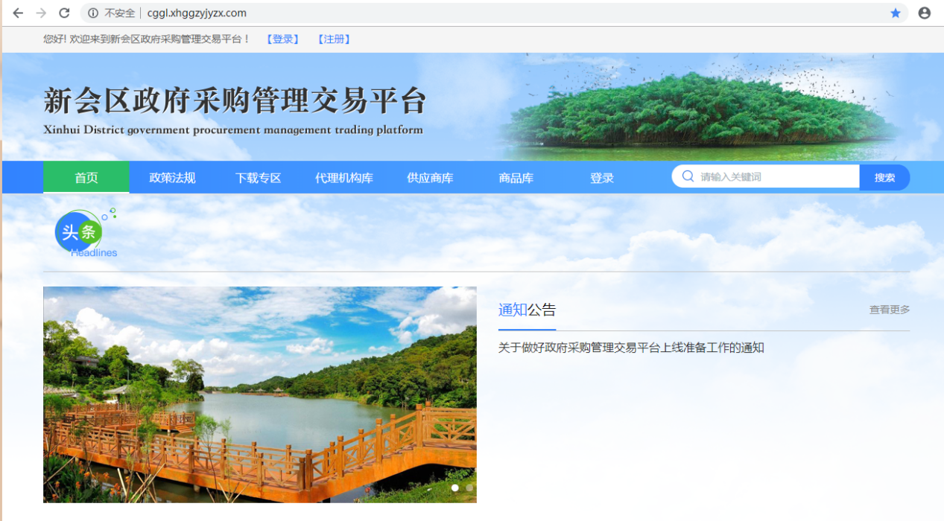
采购人点击【注册】，进入账号注册页面，选择对应角色，填写用户名、手机号码、姓名、邮箱、密码和确认密码，填写无误后点击【立即注册】。
。备注：如果本单位有主管部门，需要主管部门负责人先注册账号信息

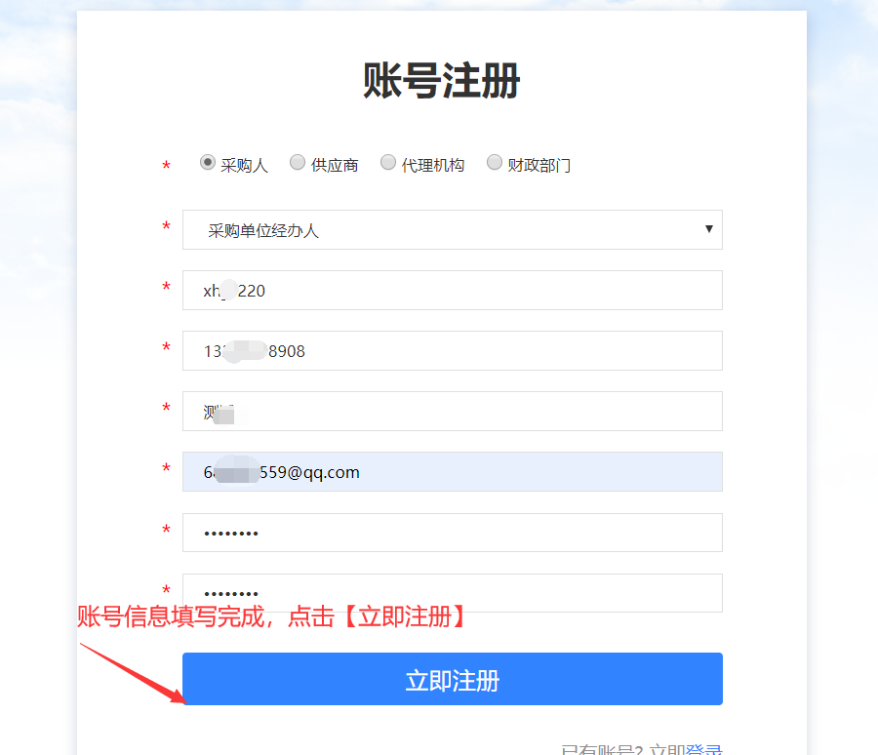

进入【采购人注册】页面，填写采购人单位基本信息和采购审核人信息，点击【暂存】注册信息保存成功，确认无误后点击【提交审核】，等待财政局监督股审核。
备注：带星号是必须填写内容
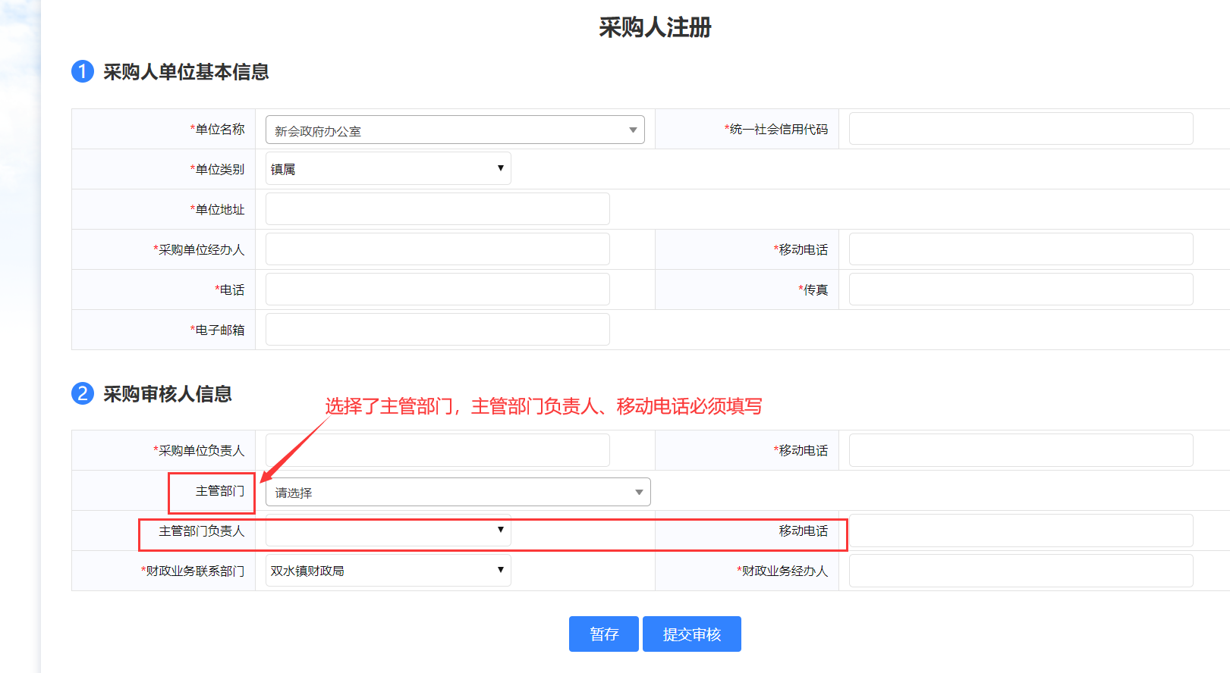

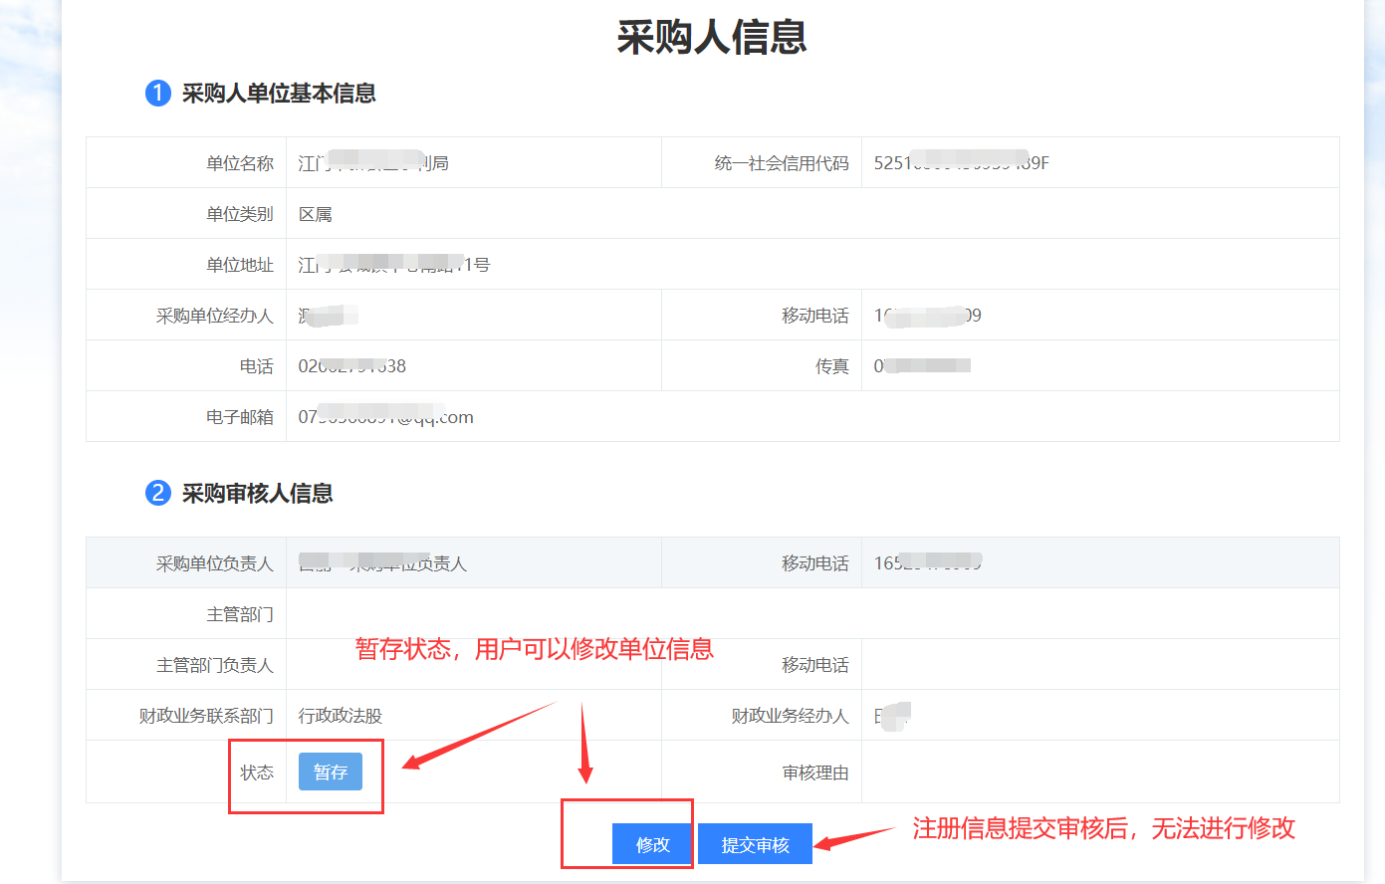
注册信息审核不通过，根据审核理由修改注册信息，修改后重新提交审核。
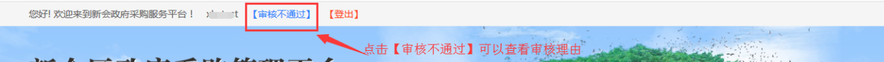
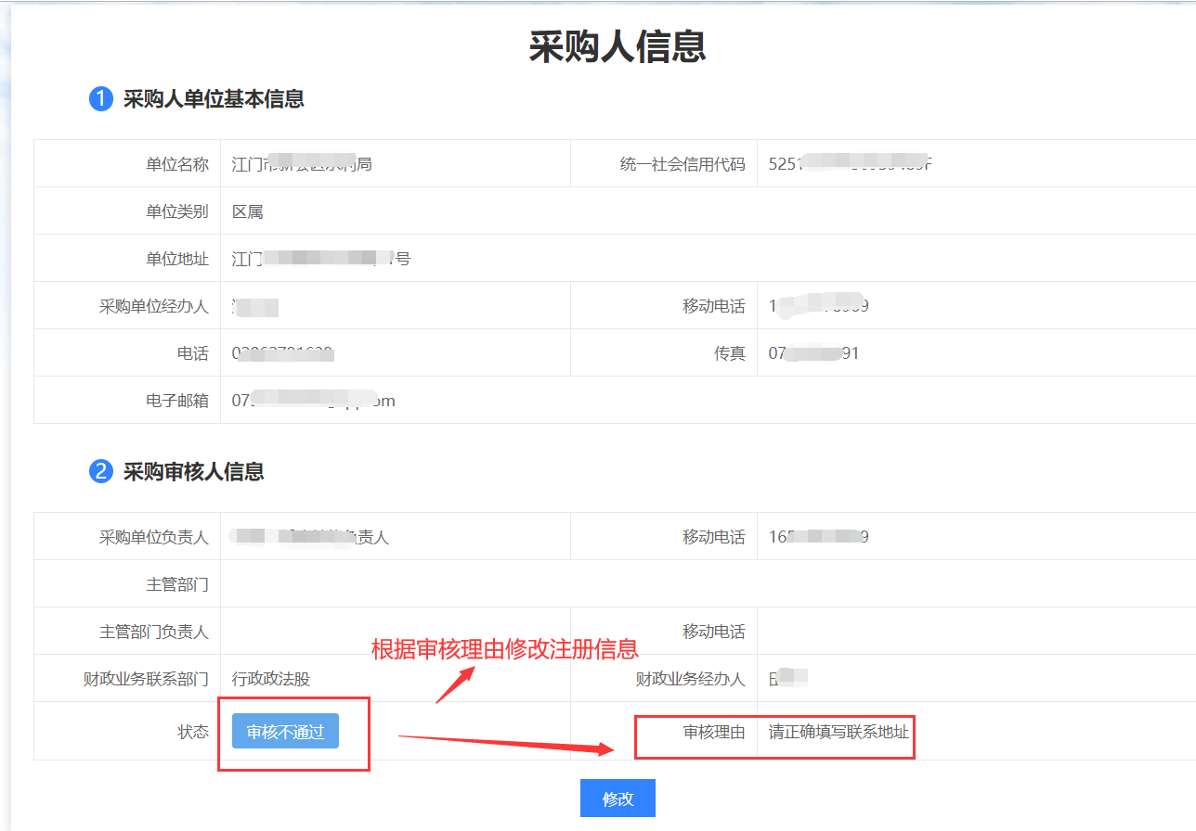
注册信息审核通过，点击【后台管理】，进入后台里页面。
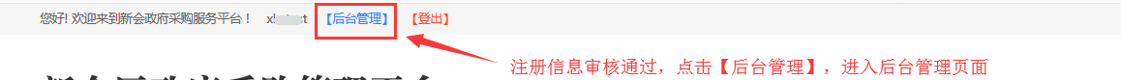

用户登录
网址：http://cggl.xhggzyjyzx.com/，采购人通过链接进入‘新会区政府采购管理交易平台’，点击【登录】，输入正确账号、密码以及验证码，点击‘登录’按钮。
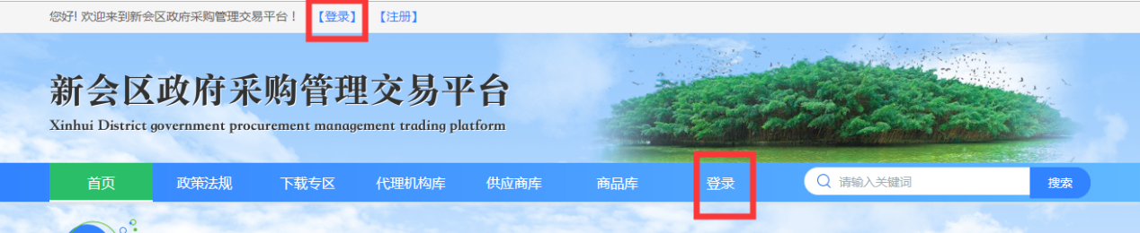
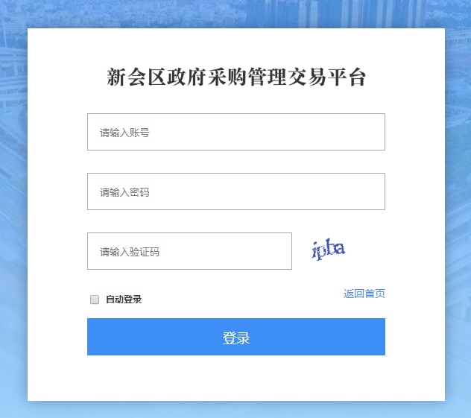

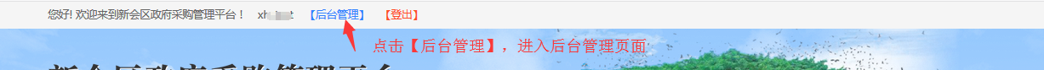
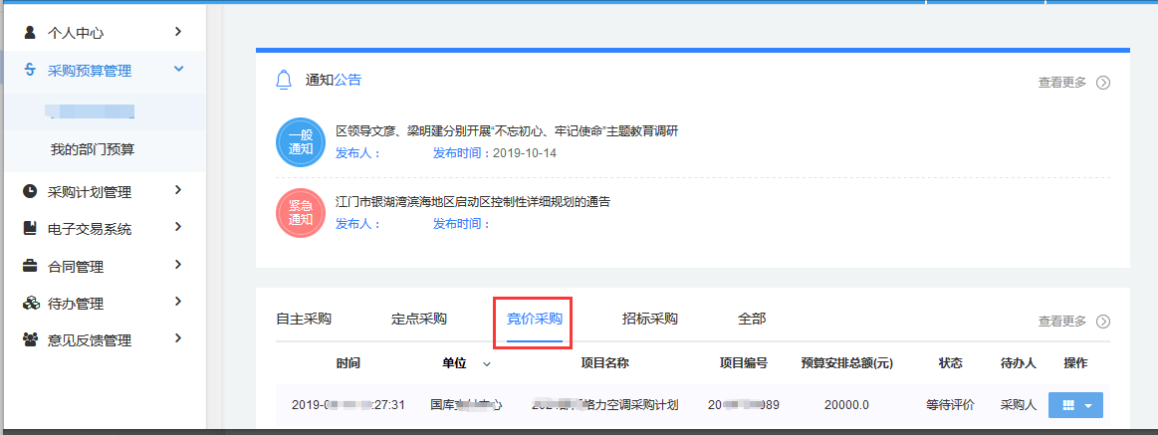

采购预算管理

采购预算申报

我的部门预算
我的部门预算，显示本单位的年度预算。点击操作栏【查看】按钮，显示本年度所有采购预算信息。
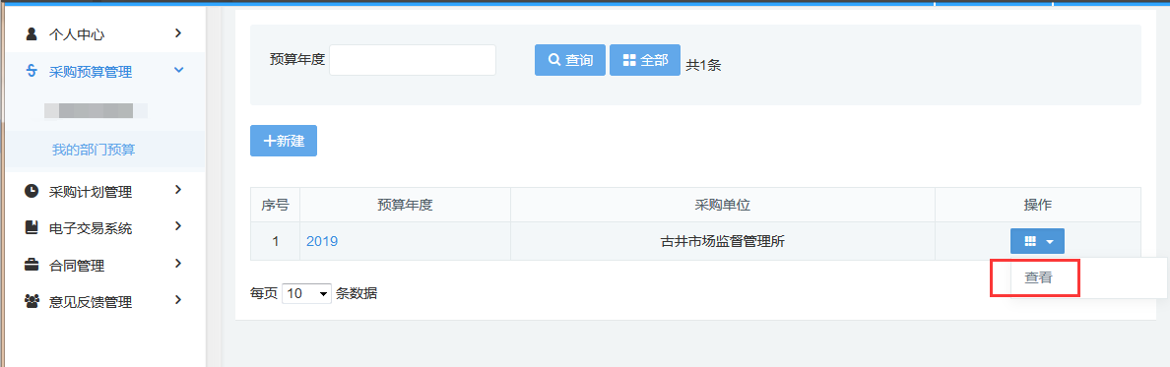

新增采购预算
采购用户选择需要新增预算的年度，点击操作栏【查看】按钮，进入新增预算界面，点击【新增预算】按钮，填写采购项目名称、部门项目名称等信息。填写完成确认无误后，点击【保存】，一条采购预算新增成功。
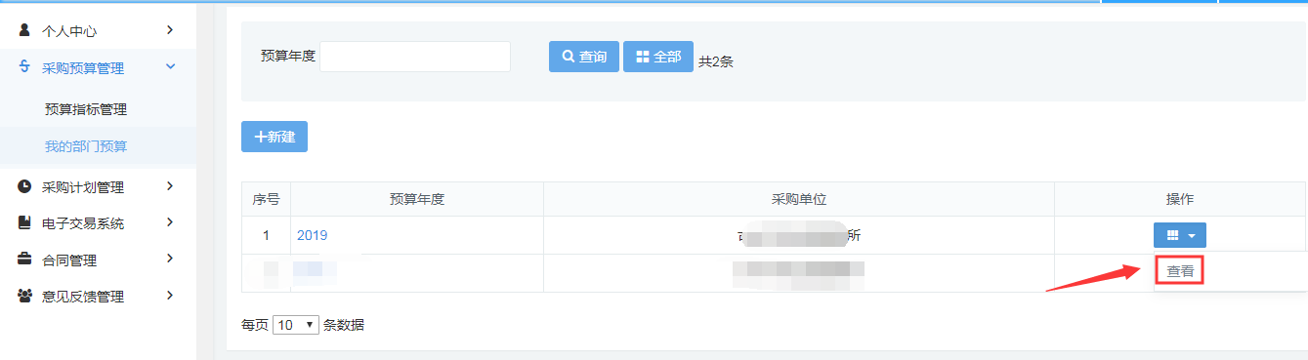
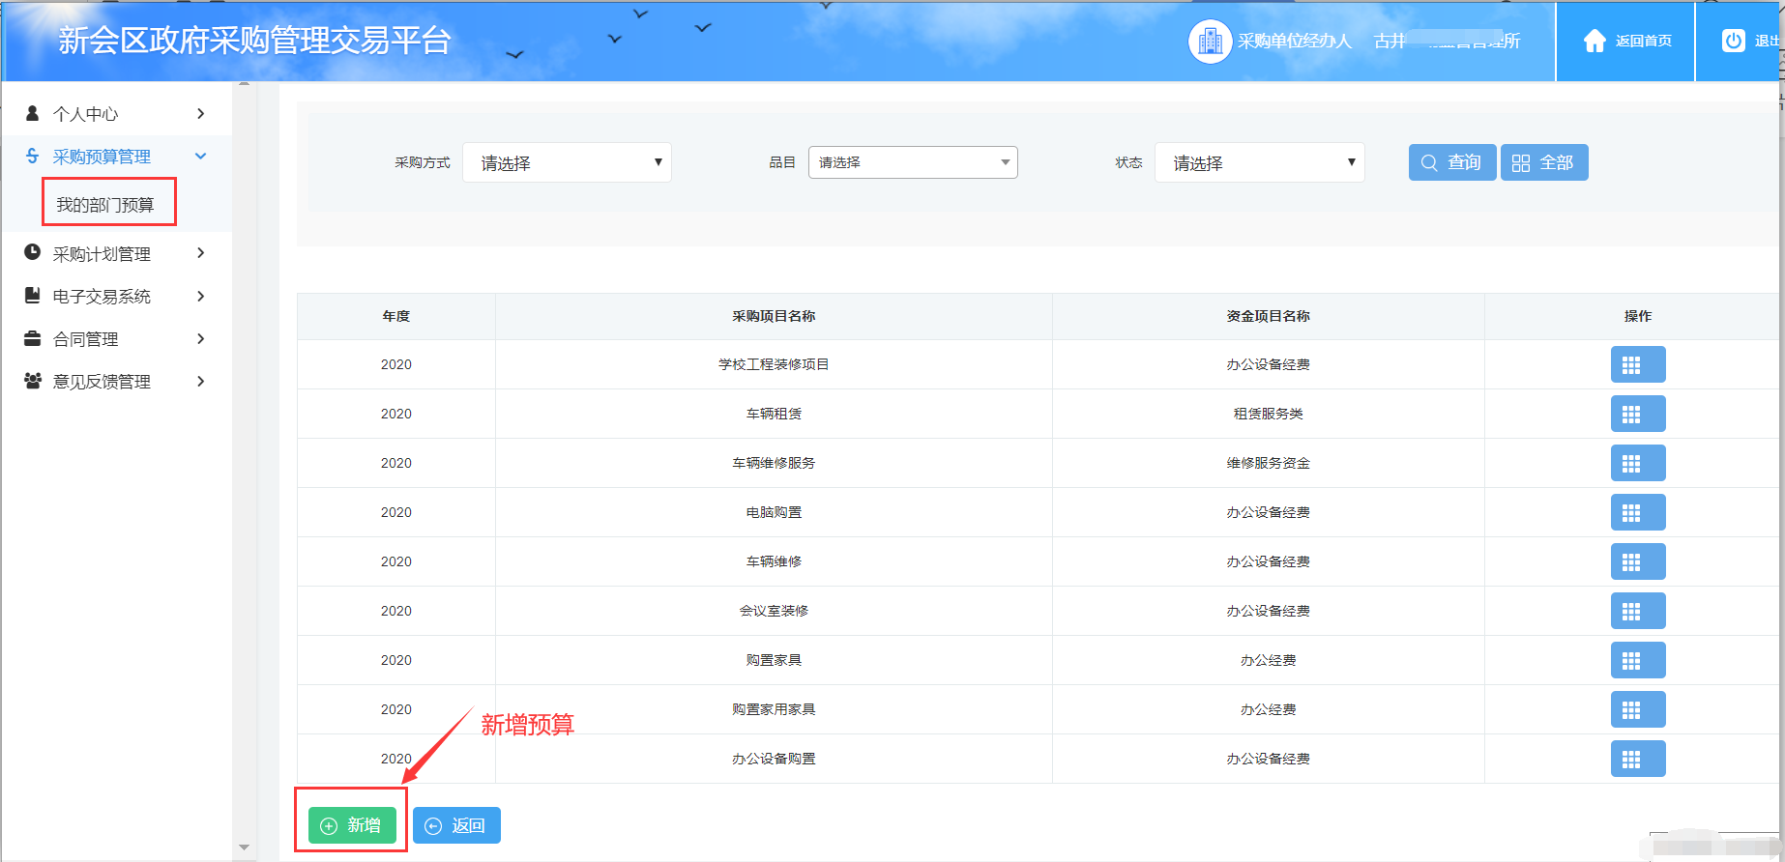
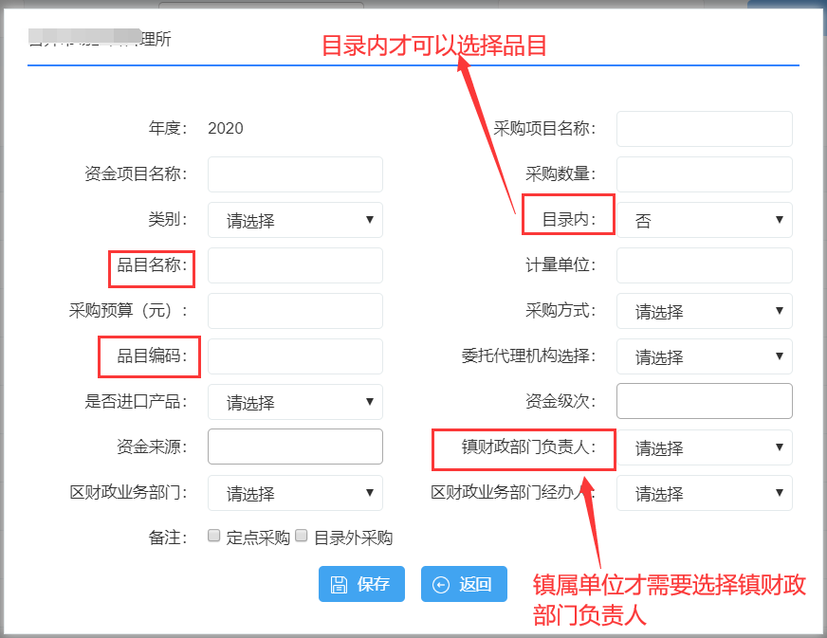

提交采购预算
采购预算状态为：未提交审批，点击操作栏中的【发起审批】按钮，采购预算提交成功，状态变更为：等待单位负责人审核。
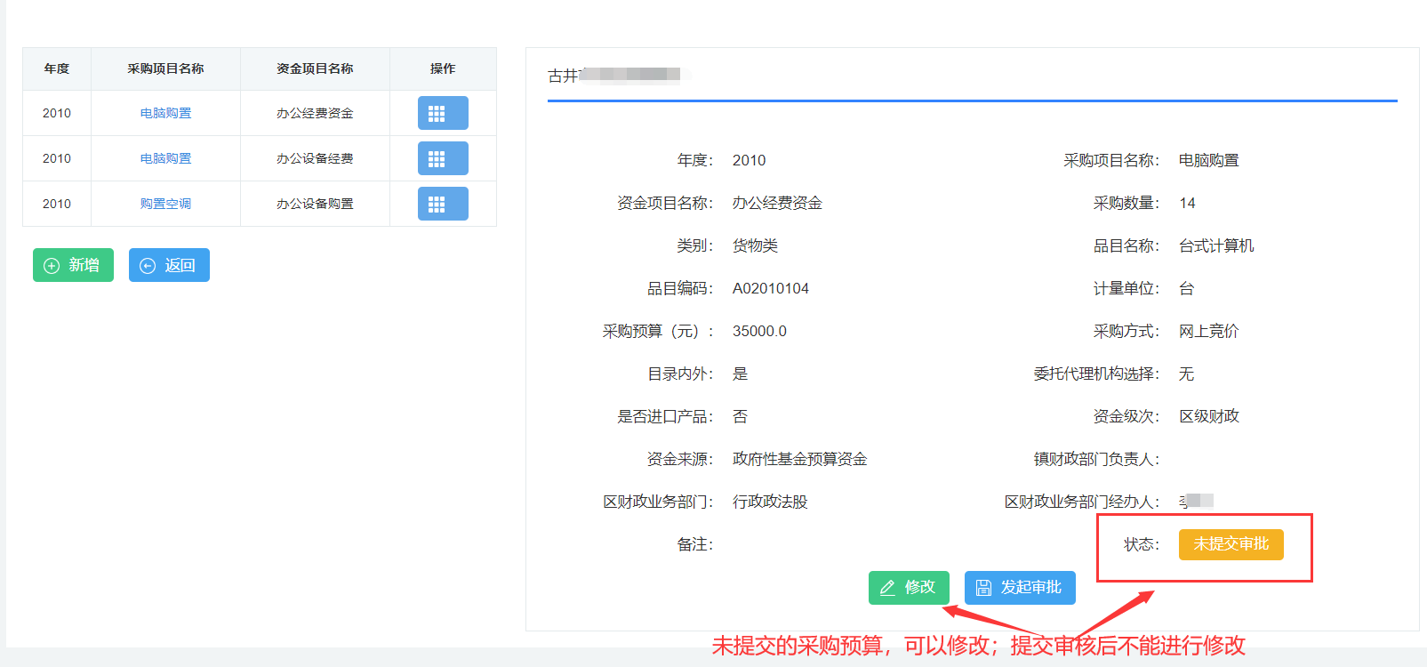

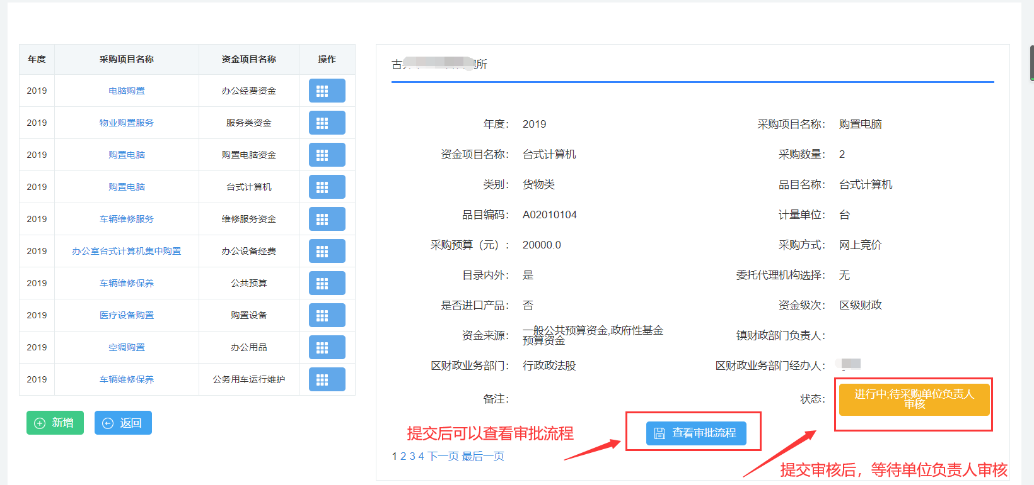
采购单位负责人，审核不通过，采购单位经办人根据审核不通过理由，修改采购预算信息。
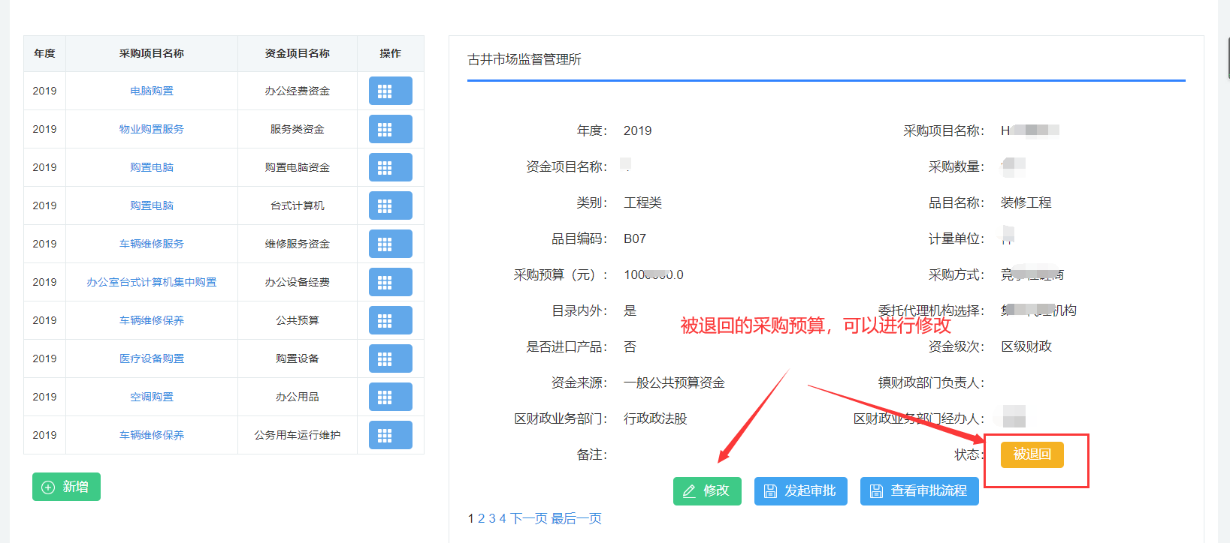
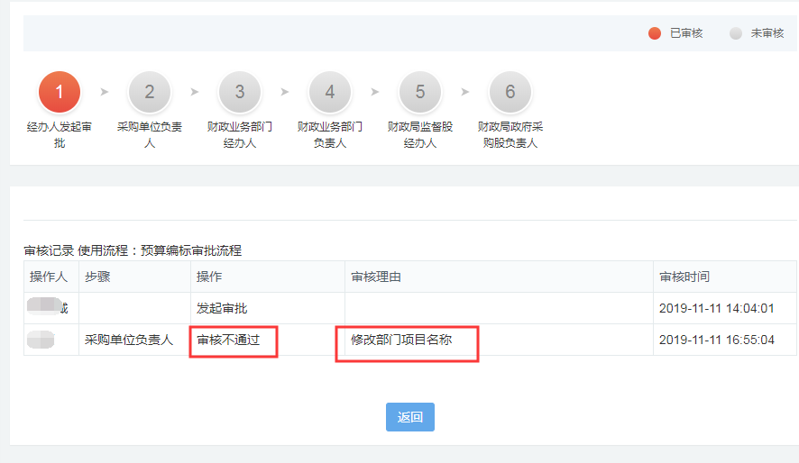
如果该单位有主管部门，单位负责人审核通过，还需要经过主管部门负责人审核，审核通过后等待财政部门审核。
单位负责人审核通过，等待财政部门审核，财政部门审核不通过，退回给采购单位经办人。采购经办人根据审核不通过理由，修改采购预算后，可以重新提交审核。
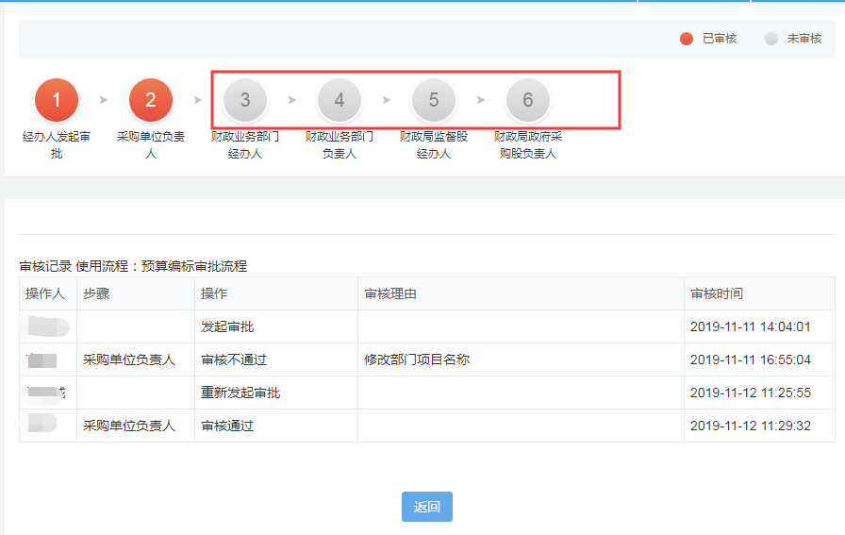
采购预算各个审批部门都审核完成后，整个流程都亮灯显示红色，采购预算审核通过。
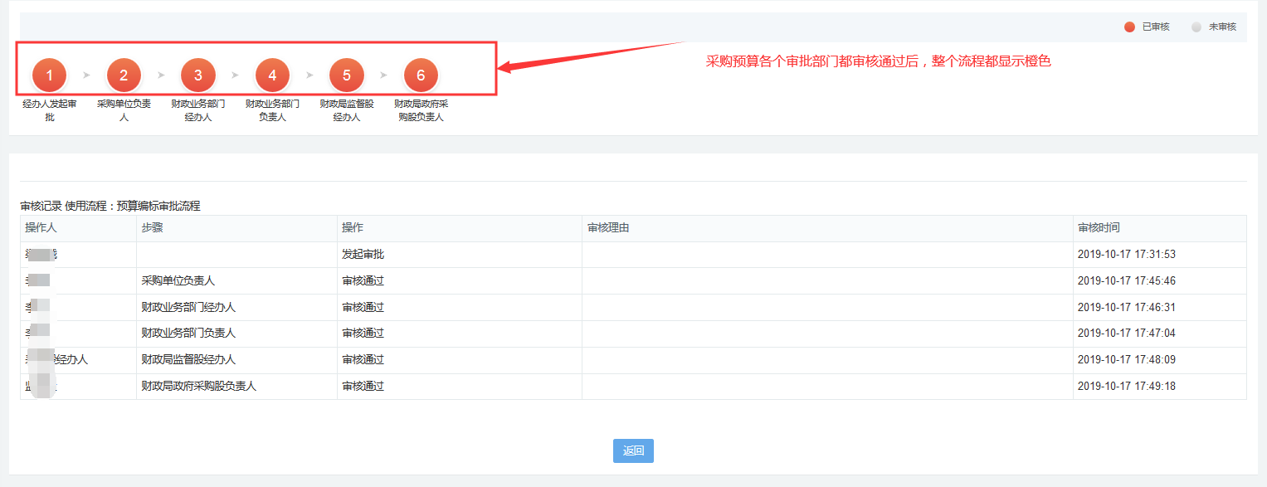
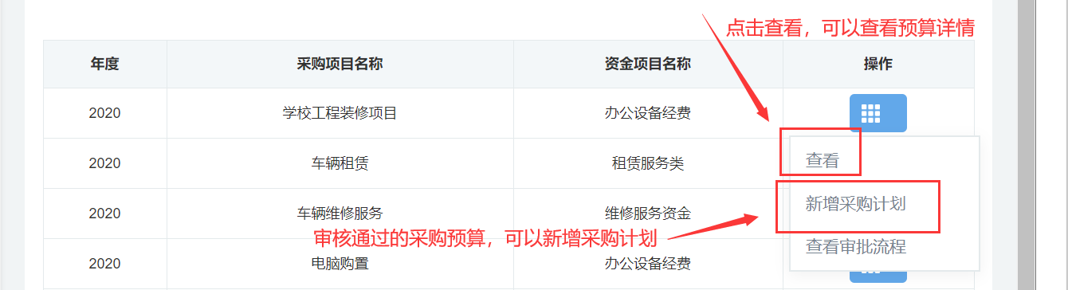

查看审批流程
点击操作栏中的【查看审批流程】，可以查看该条预算审批进度。
红色，表示该步骤或者流程已操作完成；灰色，表示该流程未执行。
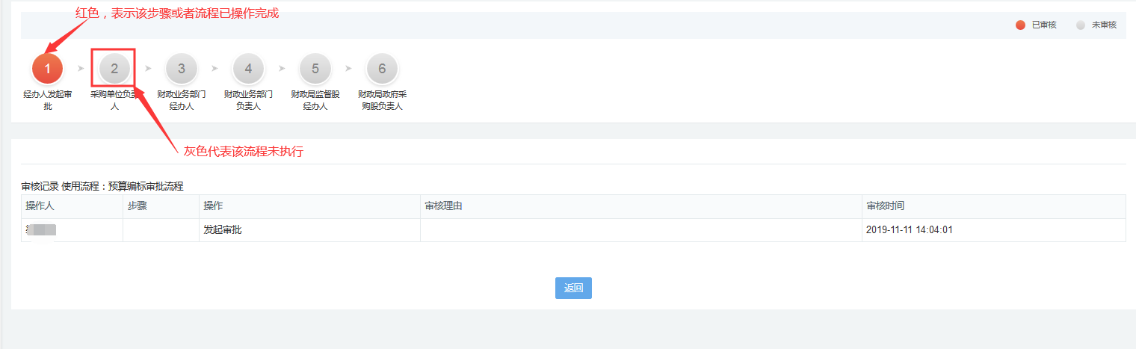

采购预算调整
已审核通过的采购预算，可操作调整预算金额。
预算金额调整后需要重新走预算审批流程。
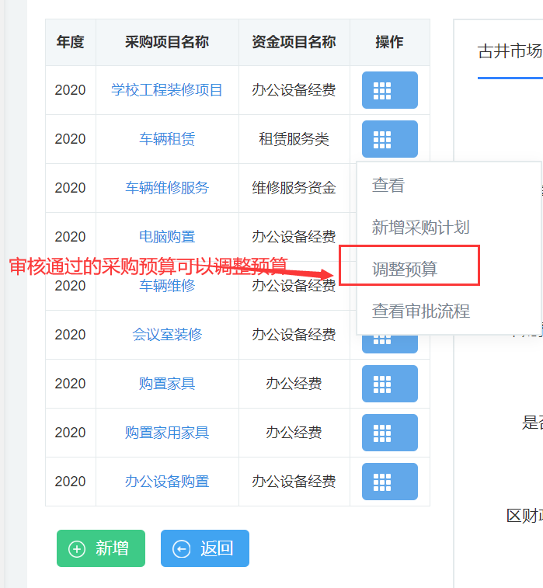
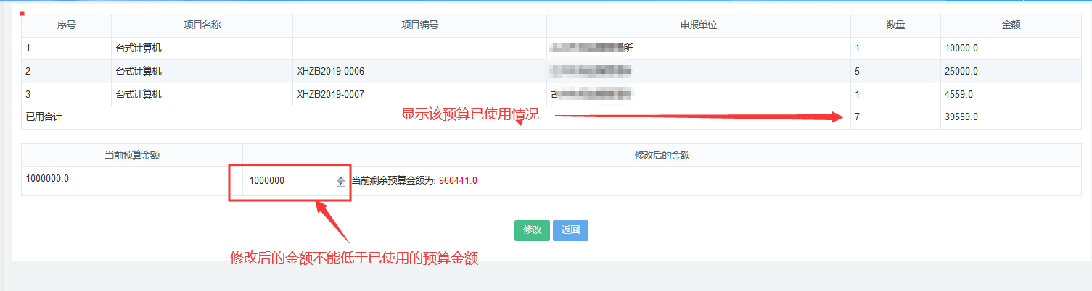
修改完成预算金额，点击【返回】，确认无误后提交审核。
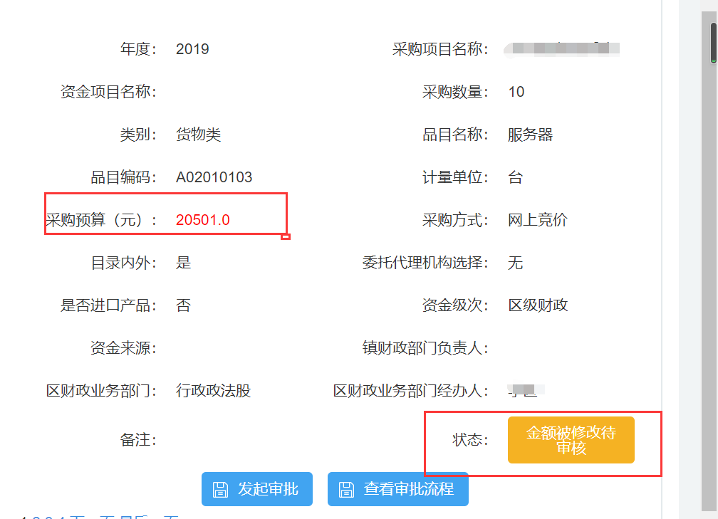
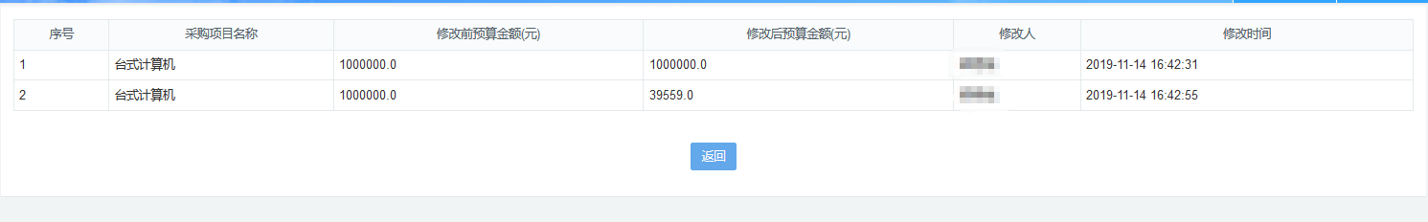

采购计划申报

选择采购预算
采购计划申报页面展示所有已审核通过的采购预算信息。采购预算是什么采购方式，新增的采购计划只能执行该采购方式。
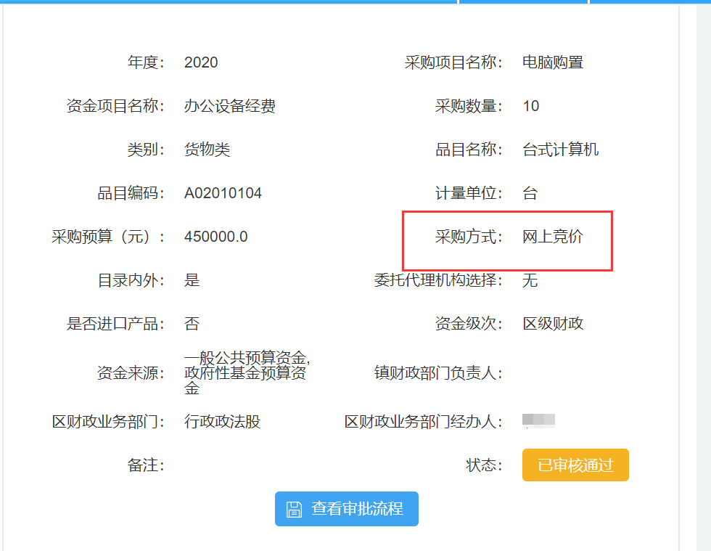

填写采购计划信息
采购申报页面，点击操作栏中【新增采购计划】按钮，进入计划信息页面。只有已审核通过采购预算才能新增采购计划。采购预算是什么采购方式，新增的采购计划只能执行该采购方式。
- 网上竞价项目计划申报
网上竞价采购，选择是否节能产品、填写采购数量、单价、采购预算、服务要求、售后要求、采购方式、交货日期、收货地址、预算指标项目等信息。
网上竞价有公开竞价、邀请竞价两种方式。网上竞价公告时间为3个工作日，供应商报价时间为3个工作日。公开竞价：采购平台所有符合竞价资格供商均可参加。邀请竞价：由采购单位经办人邀请指定竞价供应商，邀请供应商数量不能低于竞价供应商库50%。报价时间截止，公开竞价有效报价供应商大于等于1家以上，竞价成功，否则竞价失败。邀请竞价报价时间截止，有效报价供应商大于等于2家以上，否则竞价失败。
网上竞价货物类，采购单位经办人需要从商品库选择商品，没有所需采购商品需要由交易中心录入方可采购。网上竞价服务类，规格参数需要经办人手动录入。
采购预算=单价*数量，采购预算，系统自动计算出结果，计划申报页面的数量和采购预算，不能超过改条采购预算的数量和金额。
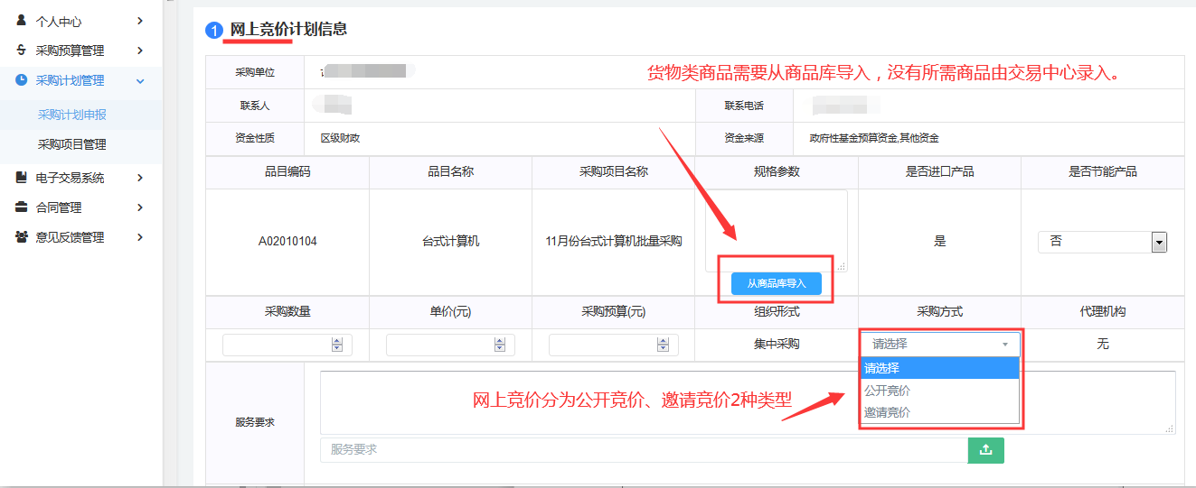
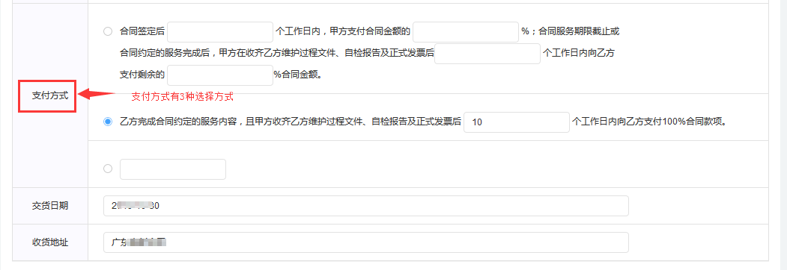
- 定点采购项目计划申报
采购申报页面，点击操作栏中【新增采购计划】按钮，进入计划信息页面。只有已审核通过采购预算才能新增采购计划。采购预算是什么采购方式，新增的采购计划只能执行该采购方式。
定点采购项目，规格参数需要手动录入、选择是否节能产品、填写采购数量、单价、采购预算、服务要求、售后要求、采购方式、交货日期、收货地址、预算指标项目等信息。
采购预算=单价*数量，采购预算，系统自动计算出结果，计划申报页面的数量和采购预算，不能超过改条采购预算的数量和金额。
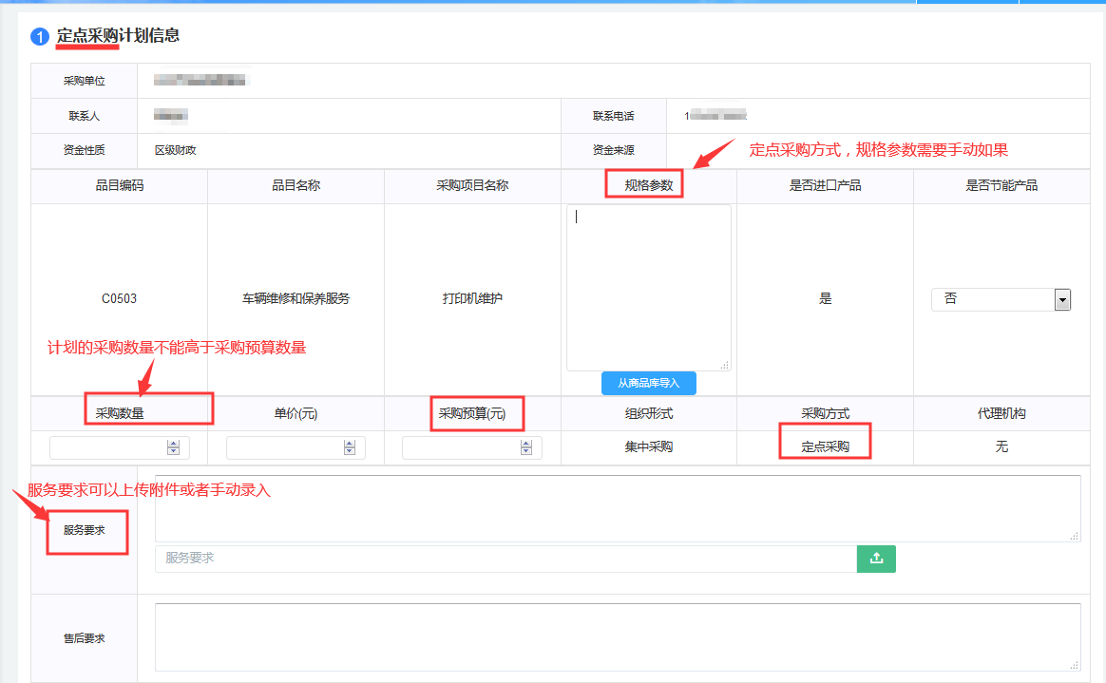
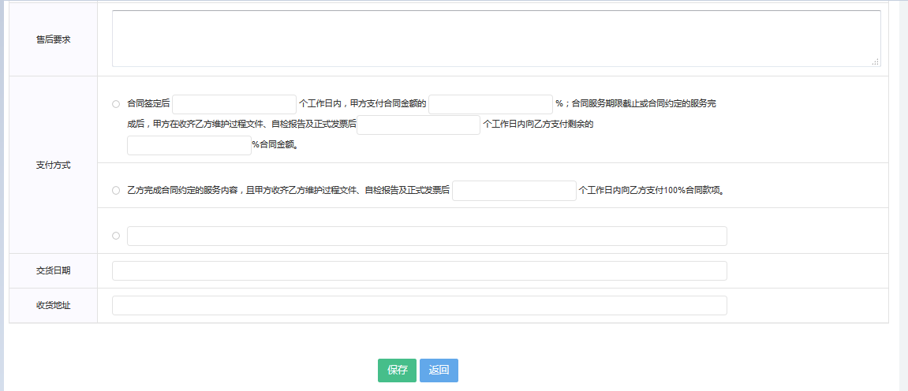
- 自主采购项目计划申报
采购申报页面，点击操作栏中【新增采购计划】按钮，进入计划信息页面。只有已审核通过采购预算才能新增采购计划。采购预算是什么采购方式，新增的采购计划只能执行该采购方式。
自主采购项目，规格参数需要手动录入、选择是否节能产品、填写采购数量、单价、采购预算、服务要求、售后要求、采购方式、交货日期、收货地址等信息。
采购预算=单价*数量，采购预算，系统自动计算出结果，计划申报页面的数量和采购预算，不能超过改条采购预算的数量和金额。
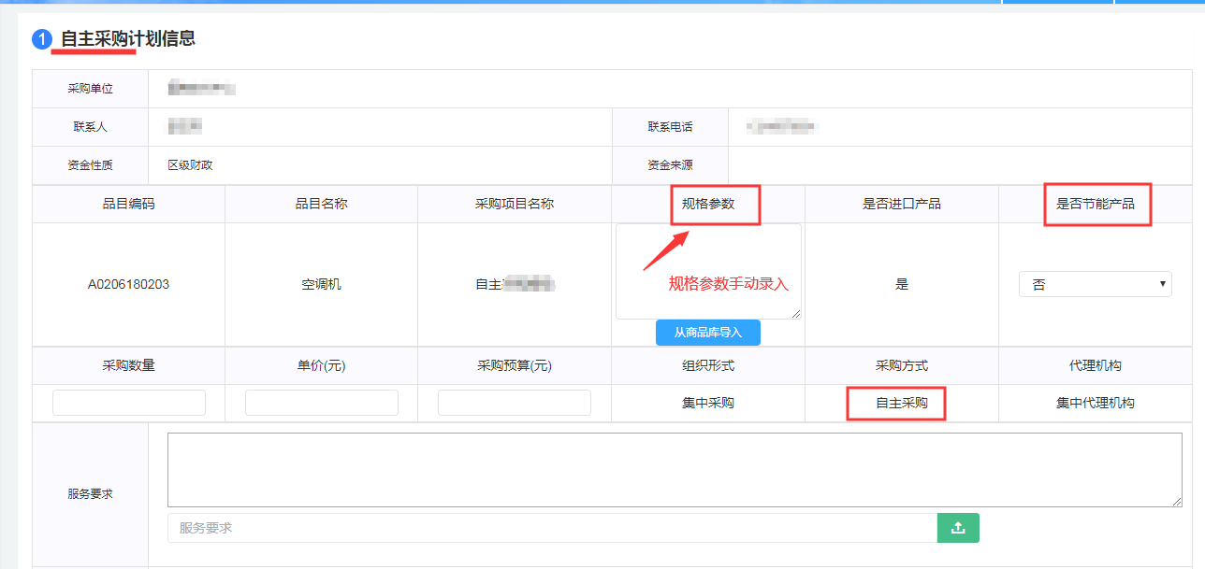
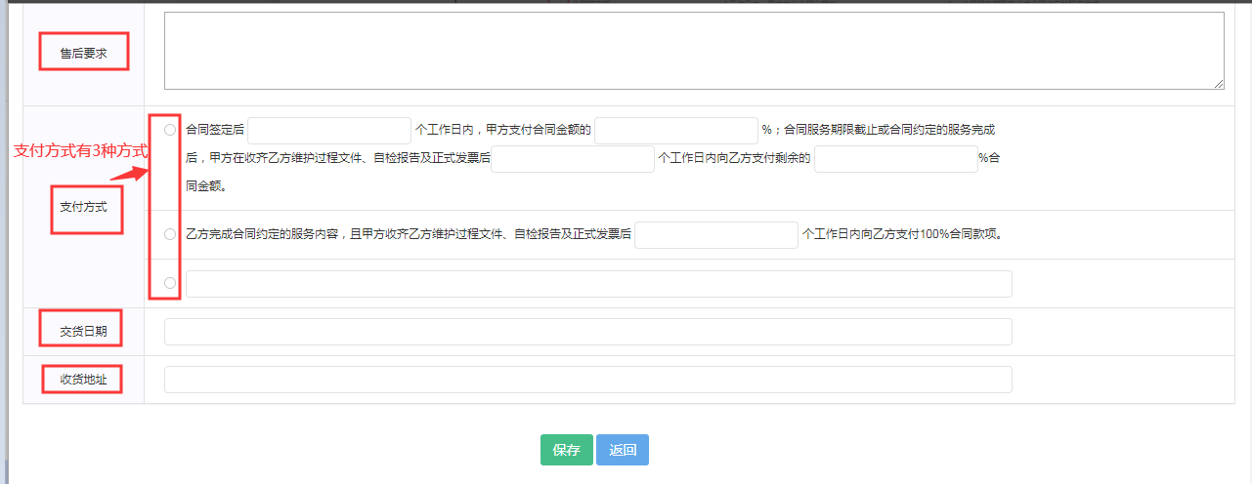
- 招标采购项目计划申报
采购申报页面，点击操作栏中【新增采购计划】按钮，进入计划信息页面。只有已审核通过采购预算才能新增采购计划。采购预算是什么采购方式，新增的采购计划只能执行该采购方式。
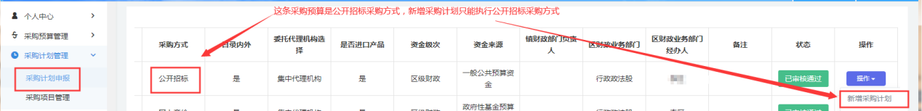
招标采购项目，规格参数需要手动录入、选择是否节能产品、填写采购数量、单价、采购预算、服务要求、售后要求、采购方式、交货日期、收货地址、选择代理机构。
招标采购包括公开竞价、公开招标单一来源、竞争性谈判、竞争性磋商、询价这6种方式
采购预算=单价*数量，采购预算，系统自动计算出结果，计划申报页面的数量和采购预算，不能超过改条采购预算的数量和金额。
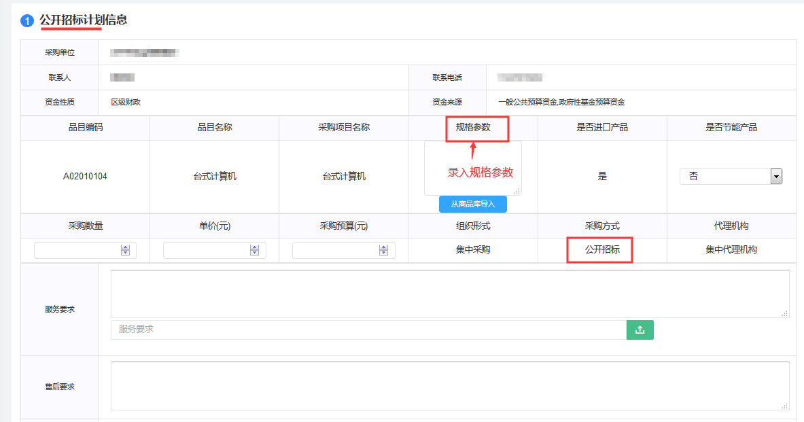
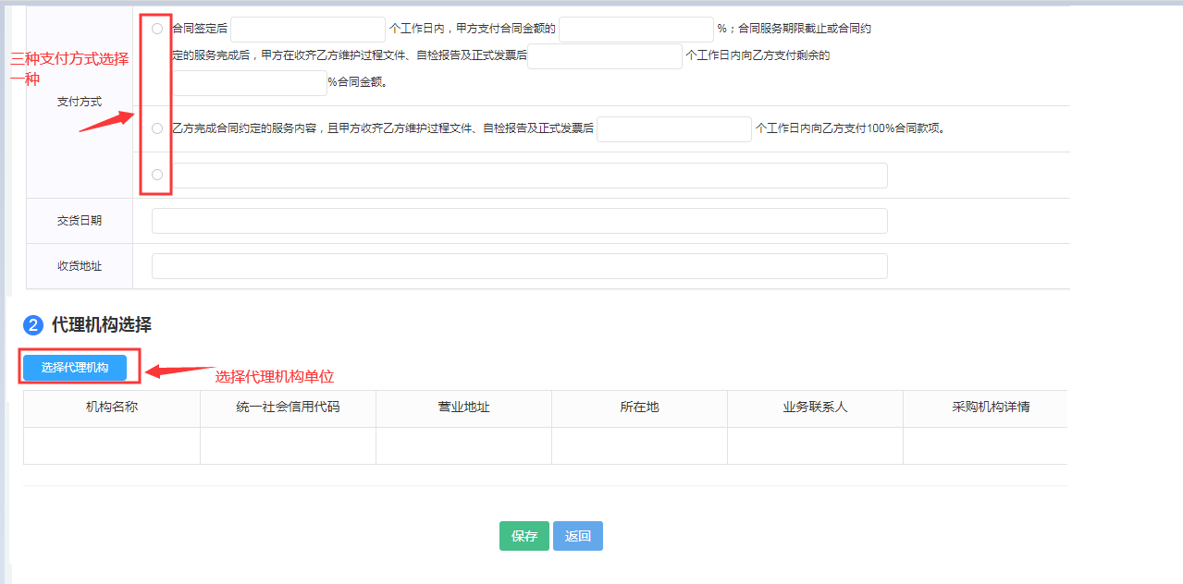

采购计划提交审核
采购计划填写完成，点击保存，确认无误后发起审批。发起审批后，采购计划信息不能在修改。
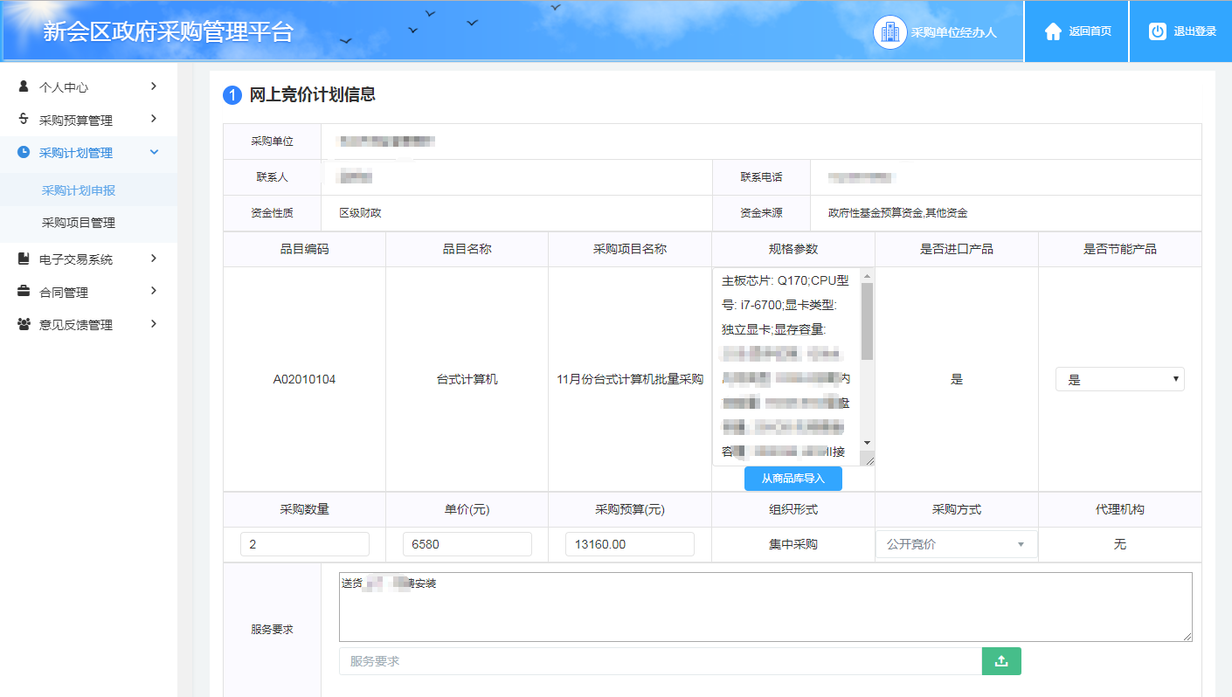
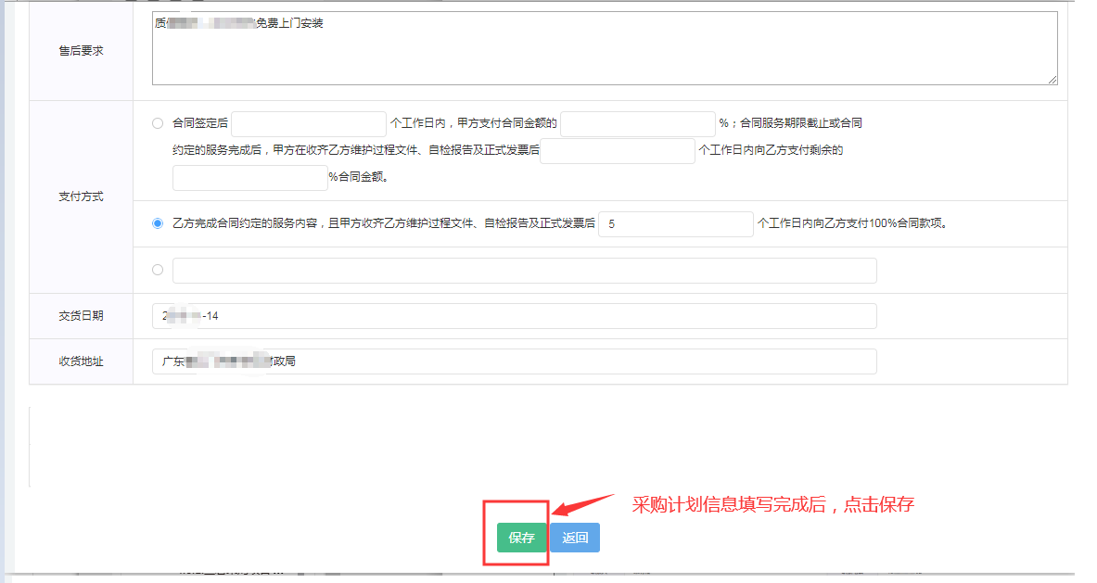
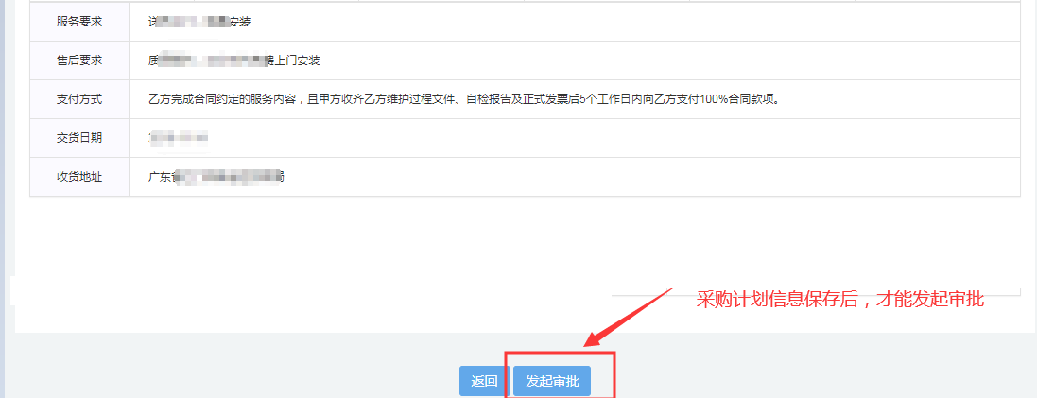

采购计划发起审批后，点击【查看审批流程】可以查看采购计划审核进度。
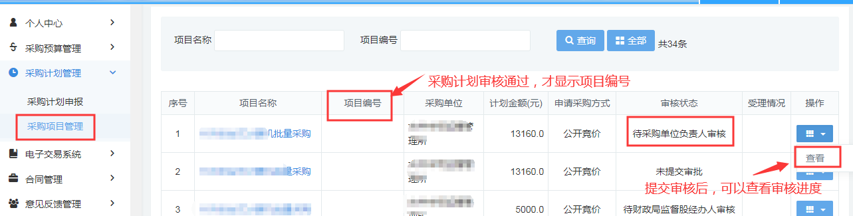
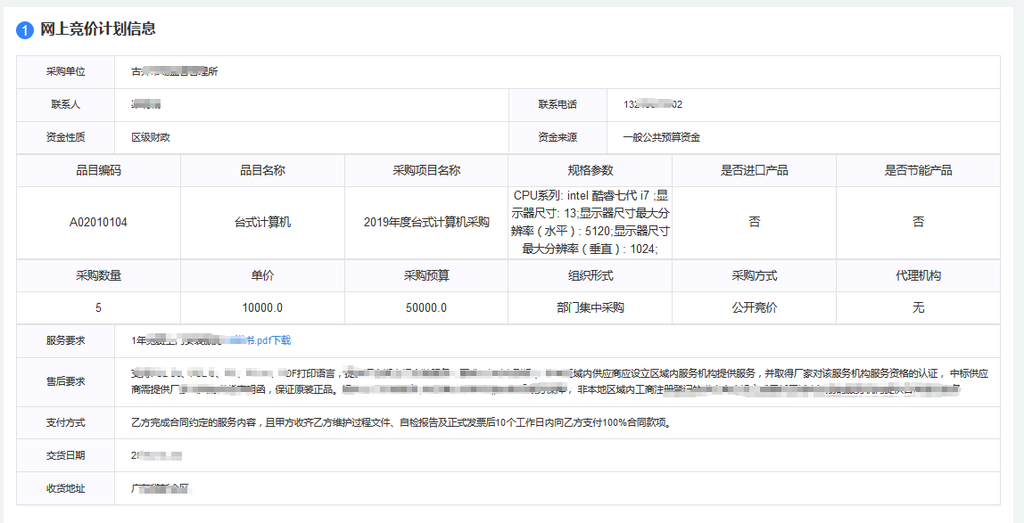
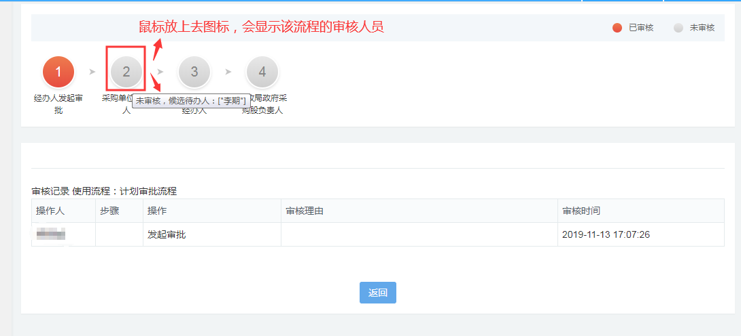
经办人发起审核后，采购计划状态为：待采购单位负责人审核。采购单位负责人，审核不通过，采购单位经办人根据审核不通过理由，修改采购预算信息。
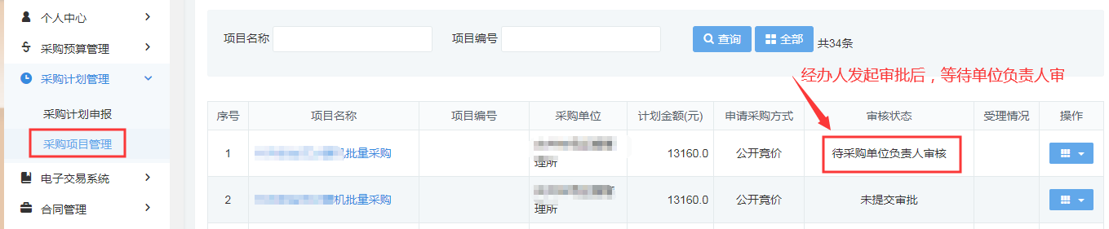
如果该单位有主管部门，单位负责人审核通过，还需要经过主管部门负责人审核，审核通过后等待财政部门审核。
单位负责人审核通过，待财政局监督股经办人/负责人审核，财政局监督股经办人/负责人审核不通过，退回给采购单位经办人。采购经办人根据审核不通过理由，修改采购计划后，可以重新提交审核。
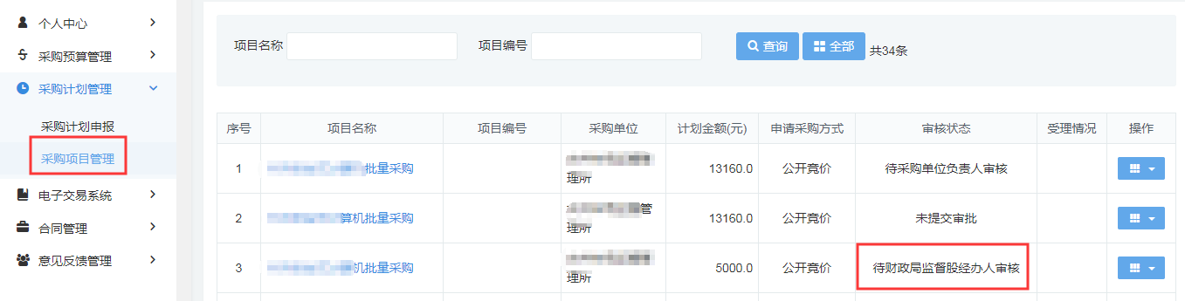

查看采购项目管理
采购项目管理，展示所有采购项目名称、项目编号、采购单位、计划金额、申请采购方式、审核状态、受理情况。
查询栏可按照项目名称、项目编号进行查询。
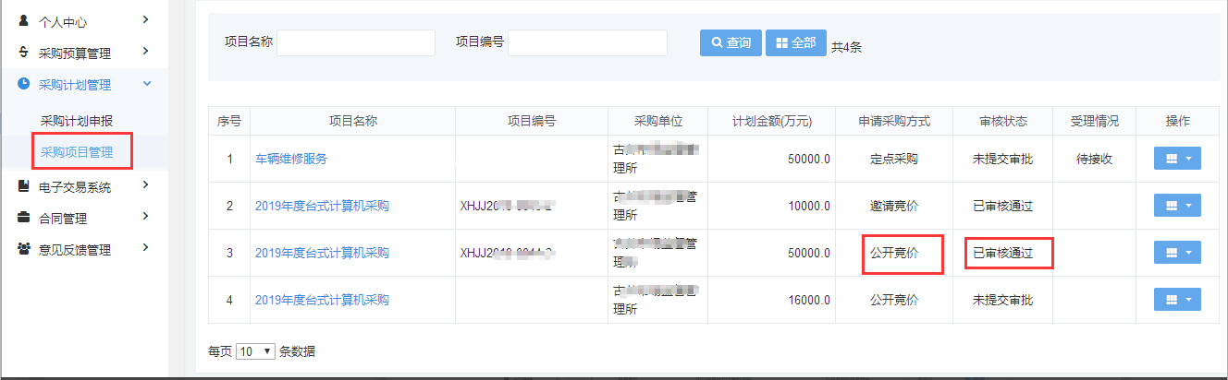

打印采购计划备案表
点击【操作】栏中的【查看】按钮，进入计划信息页面，可以查看【审批流程】以及【打印】备案表。
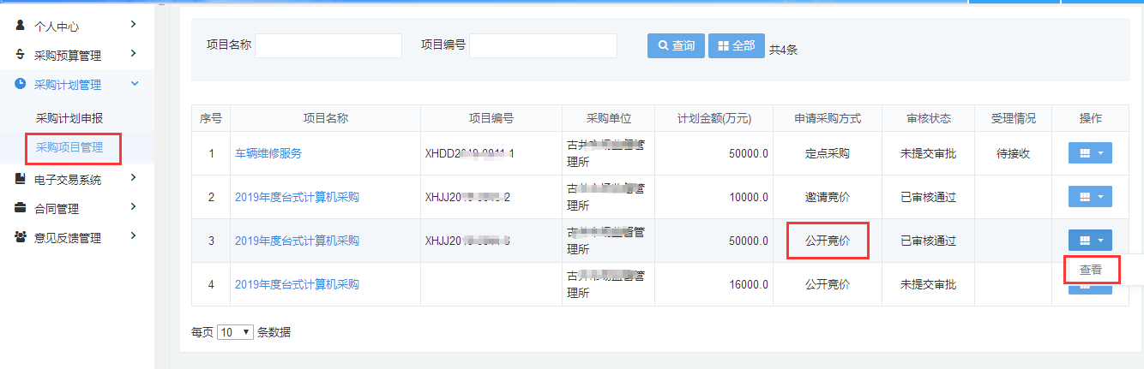
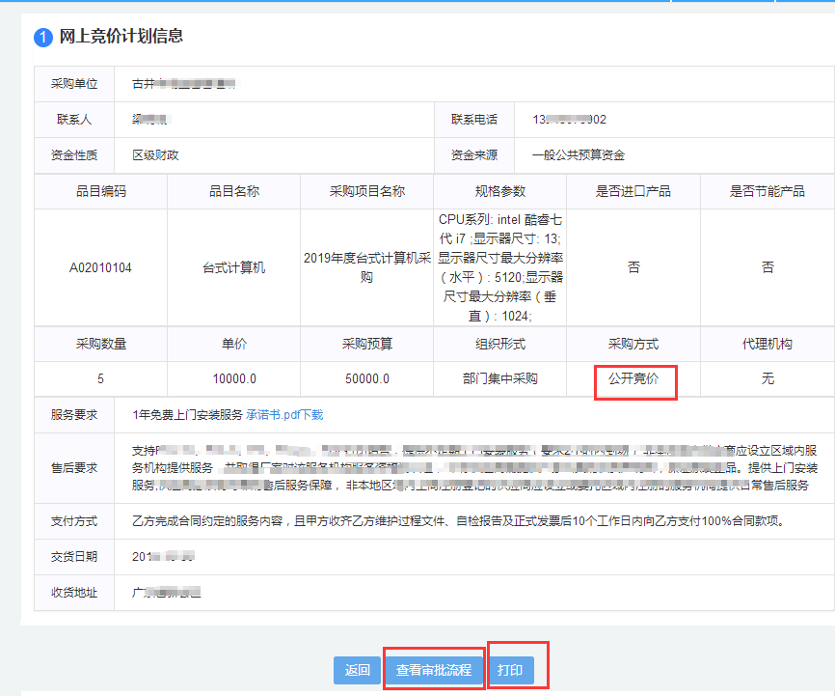
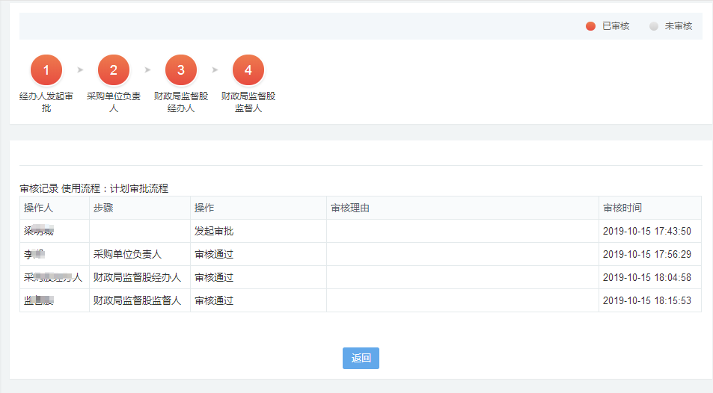
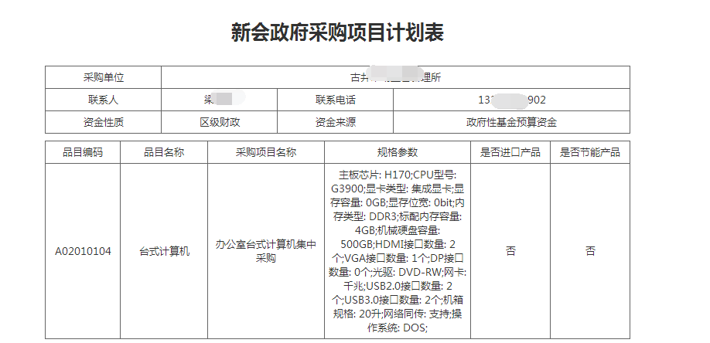
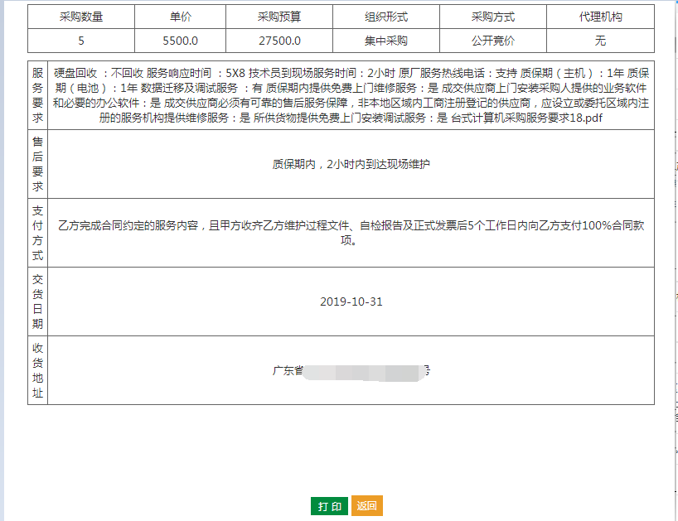

电子交易系统

采购订单
采购订单，展示采购项目类型、项目名称、项目编号、申报单位、状态等信息。
查询栏可按照项目名称、项目编号、状态等条件查询。
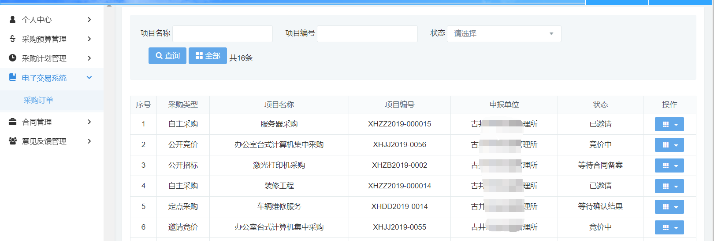

选择供应商
未执行状态，采购类型为邀请竞价、定点采购和自主采购等项目，需要采购人向供应商发起邀请。点击操作栏中的【邀请供应商】，进入选择供应商页面，选择供应商。
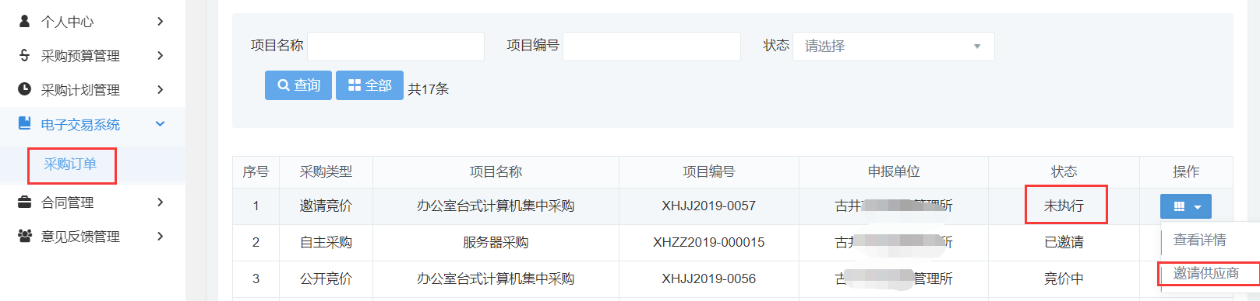
选择供应商后，点击【保存】，弹出提示框：已成功邀请了供应商！
- 邀请竞价供应商数量不能低于供应商库50%。
- 定点采购和自主采购只能邀请一位供应商。
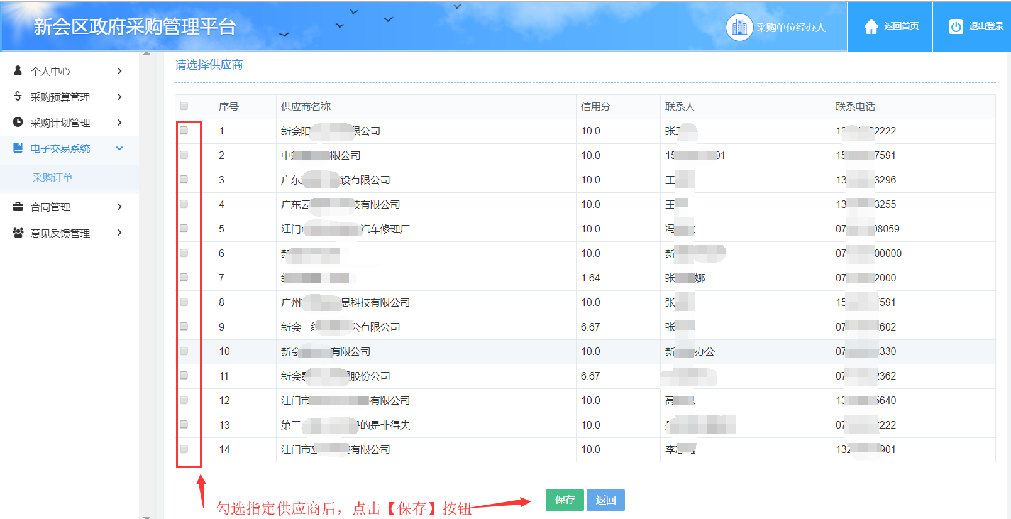
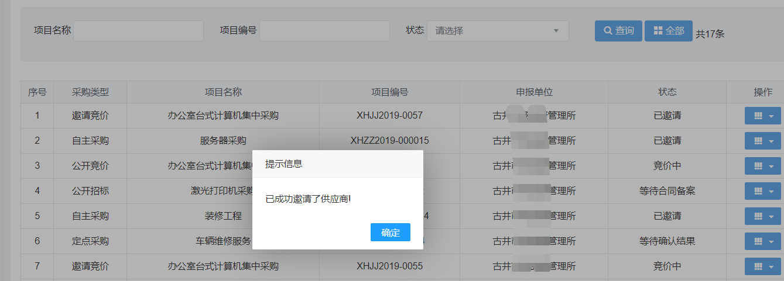
邀请供应商后，状态变更为：已邀请。已邀请状态，等待供应商响应报价。
- 邀请竞价，供应商报价时间为3个工作日；
- 自主采购和定点采购，邀请供应商报价时间为24小时。
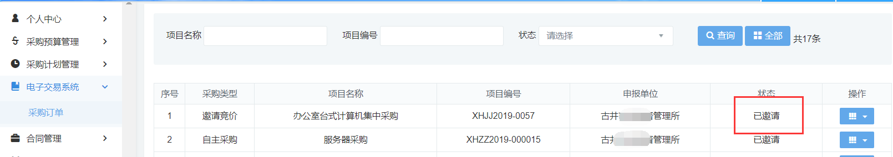
未执行状态，采购类型为公开竞价的项目，需要等待公共资源交易中心发布竞价公告。
公共资源交易中心，审核通过，直接发布竞价公告，审核不通过退回给采购单位经办人采购计划申报页面。
公开竞价，发布竞价公告后，竞价公告时间为3个工作日，供应商报价时间为3个工作日。
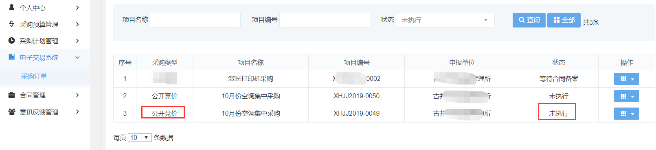
已发布竞价公告状态的公开竞价项目，等待供应商报价。
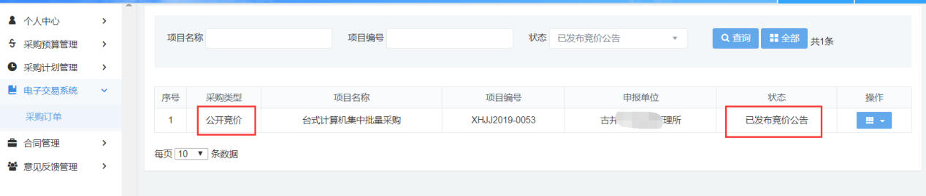

确认结果

自主采购、定点采购确认结果
等待确认结果状态，点击操作栏【确认结果】按钮，进入计划信息页面，确认供应商报价信息。
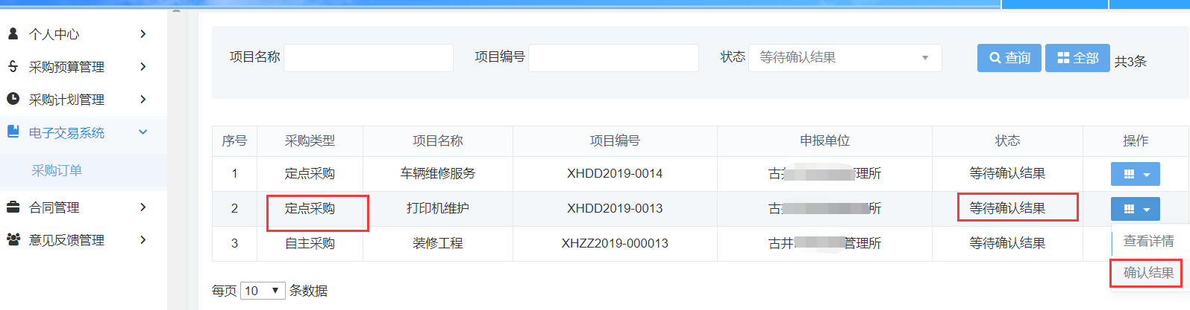
查看报价供应商、联系人、联系电话、信用分、单价、总价。确认无误后，点击【确认】，项目成交，系统自动发布成交公告。
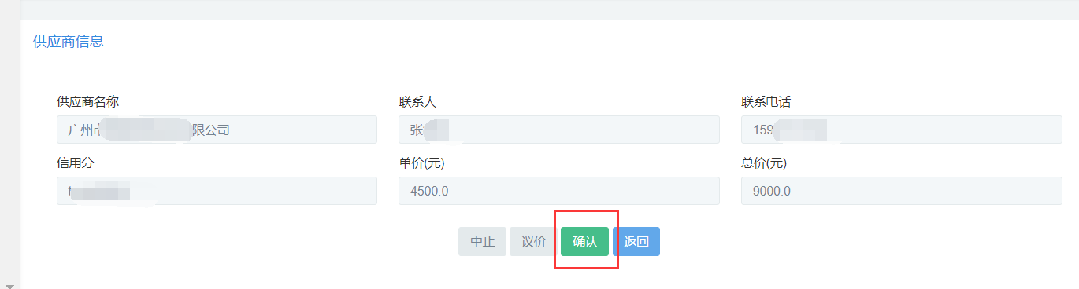
中止：中止项目，项目失败，项目失败后，经办人可以操作‘退回’，退回的采购计划可以在采购项目管理页面查看或者修改。
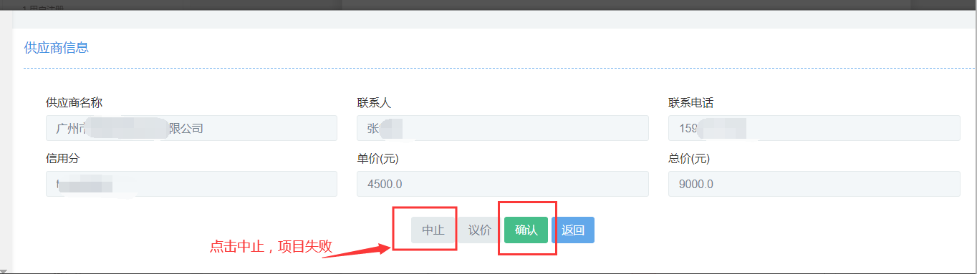
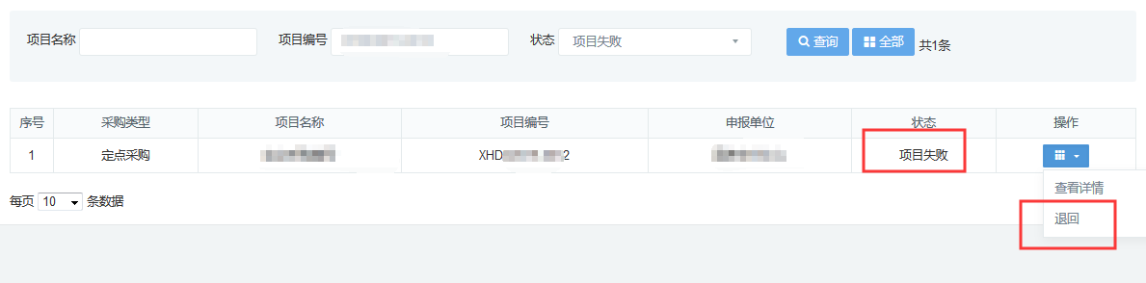
查看报价供应商、联系人、联系电话、信用分、单价、总价。不满意供应商报价，点击【议价】，需要供应商重新报价。
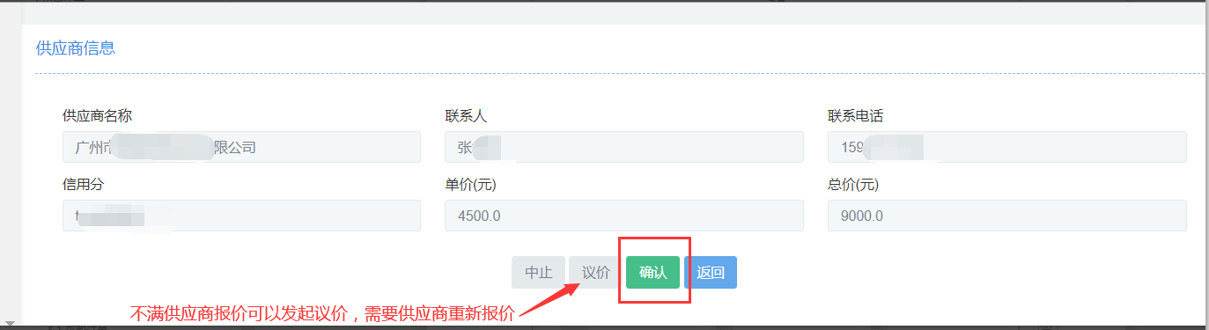

网上竞价确认结果
竞价结束后，供应商最终报价结果如果满足2家以上（邀请竞价，供应商最终报价结果满足3家以上）系统将推送最低报价供应商和信用分最高且报价是最低报价10%以内的供应商给采购人进行确认，如果不满足以上条件，认为此次竞价失败，
发布竞价失败公告，需重新进行采购需求申请或者重新竞价。
等待确认结果状态，点击操作栏【确认结果】按钮，进入采购项目信息页面，确认供应商报价信息。
网上竞价项目确认结果后，才能查看所有供应商报价信息以及供应商单位名称。
网上竞价项目确认结果后，系统自动发布成交公告。
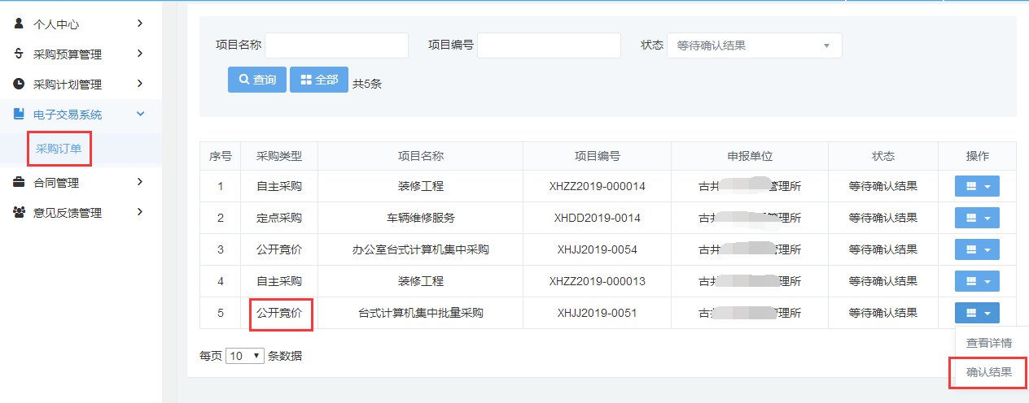
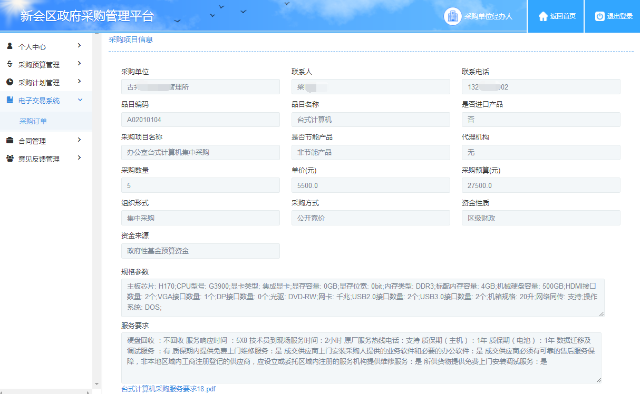
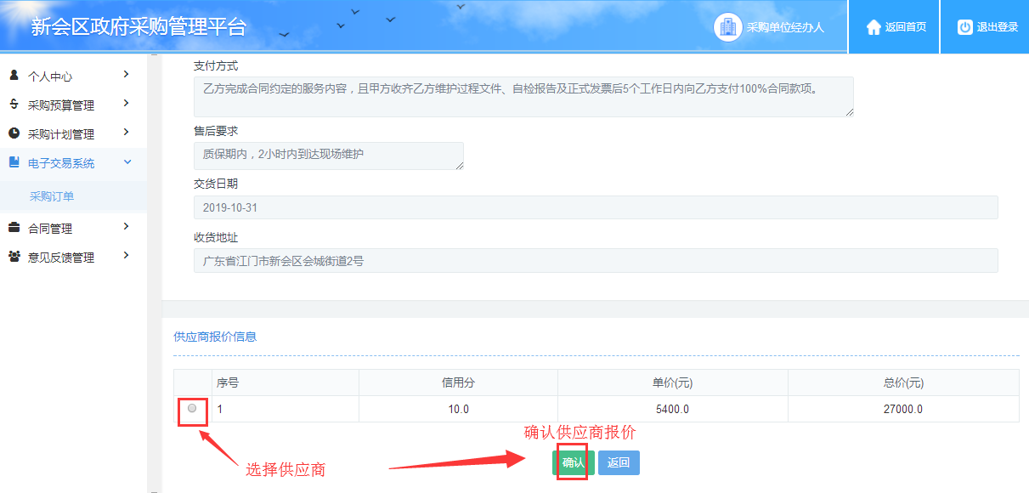
确认成交后，采购人可查看报价详细情况，采购人点击“查看”进行查看。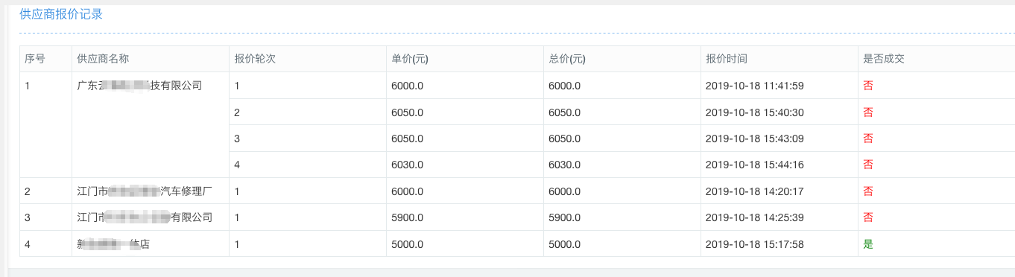

确认合同
自主采购确认结果，进入确认验收报告阶段，自主采购没有合同生成。

招标项目合同备案
代理机构确认接收计划后，经办人可以操作合同备案等待合同备案状态，点击【合同回传】按钮，进入填写合同信息页面，填写完成点击【确认】合同备案成功。
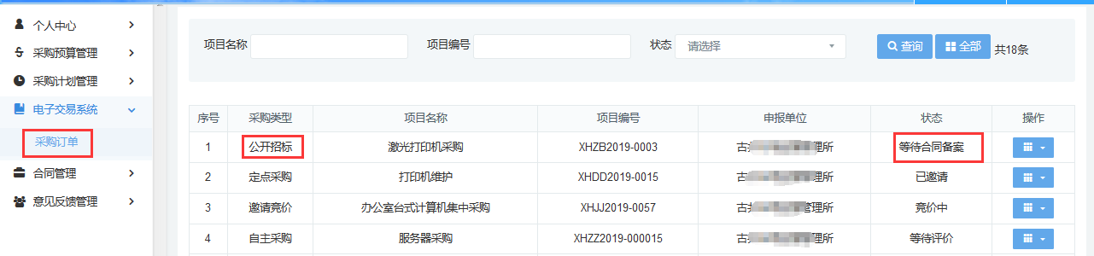
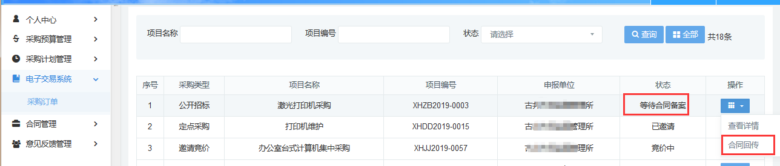
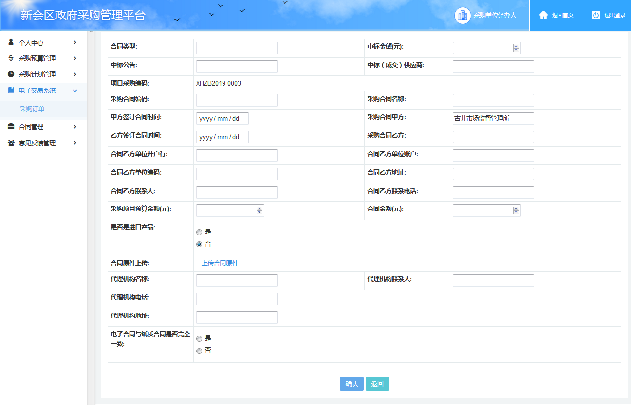

网上竞价合同确认
确认成交结果后，点击【签订合同】进入合同页面，确认合同信息。
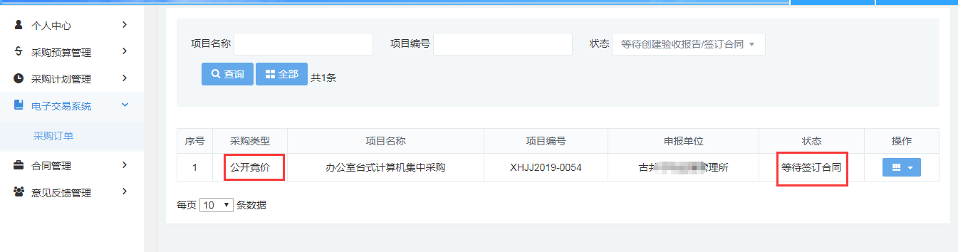
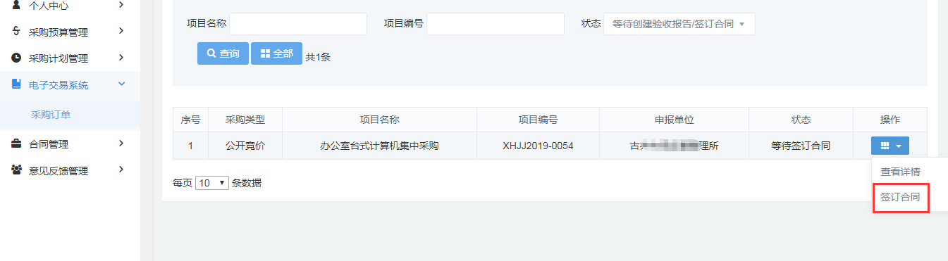
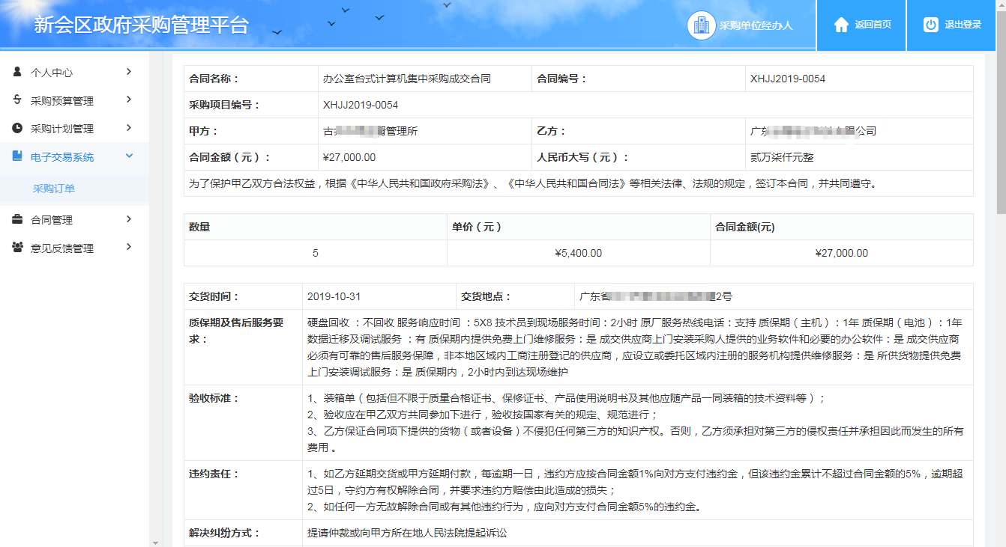
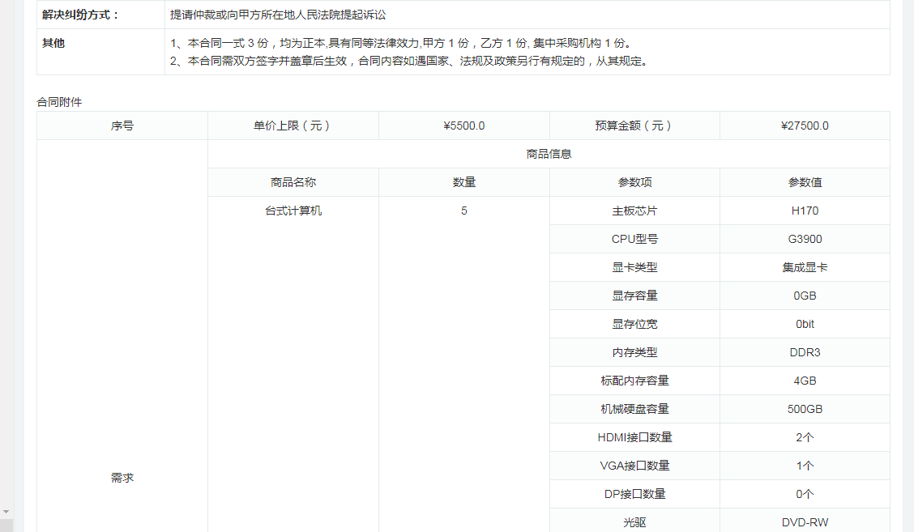
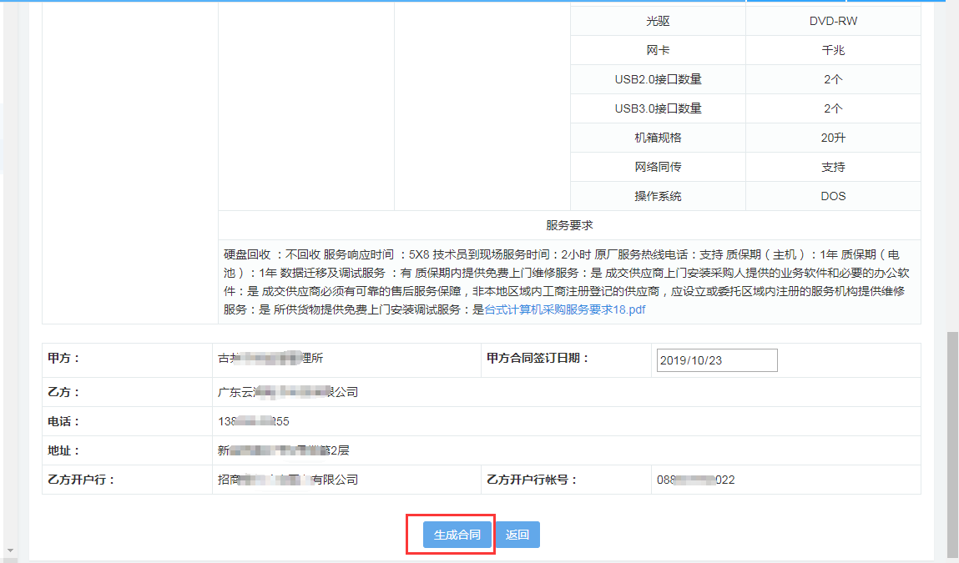
合同签订确认后，等待供应商签订合同。
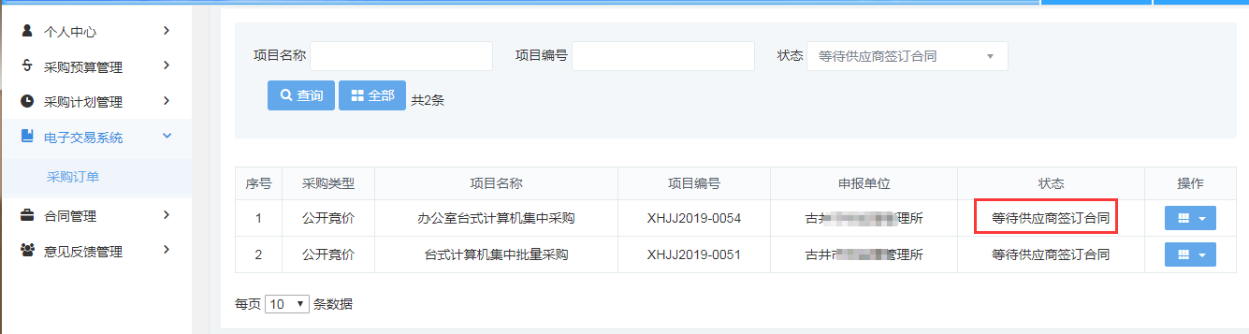
供应商已签订合同，等待采购人操作【合同回传】，合同回传后，合同备案成功。
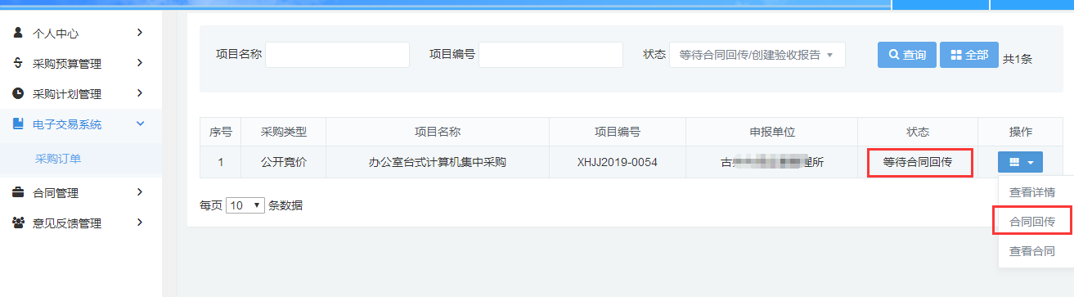
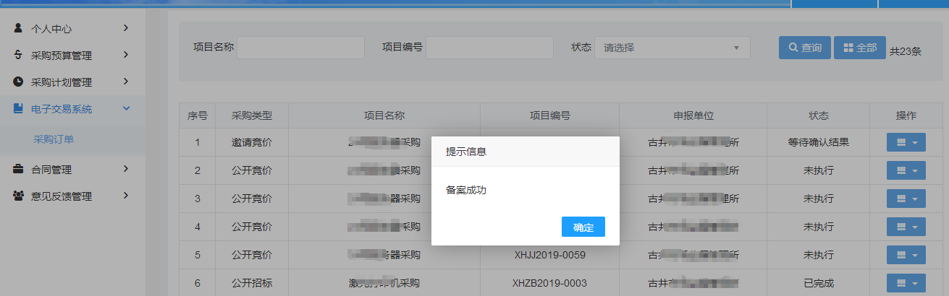

定点采购确认合同
确认成交结果后，采购人确认合同并签订，“采购订单”点击“签订合同”。
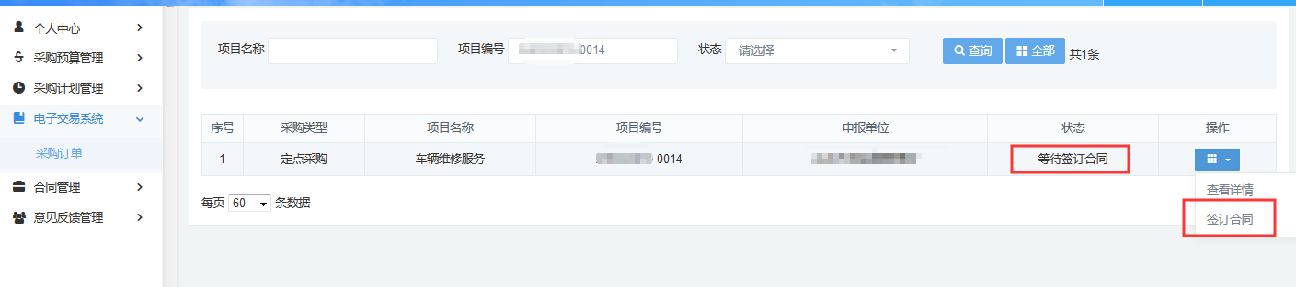

确认验收报告

自主采购确认验收报告
自主采购项目，采购人确认结果后，进入确认验收阶段。
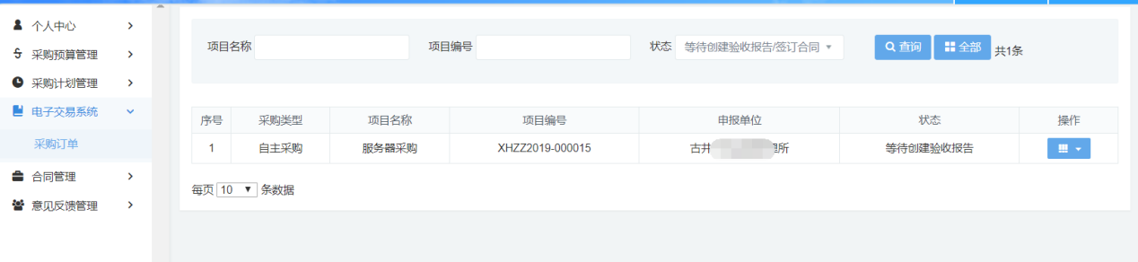
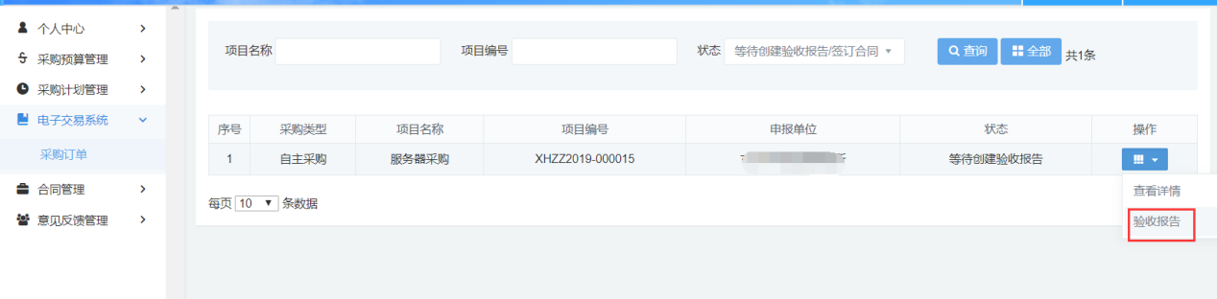
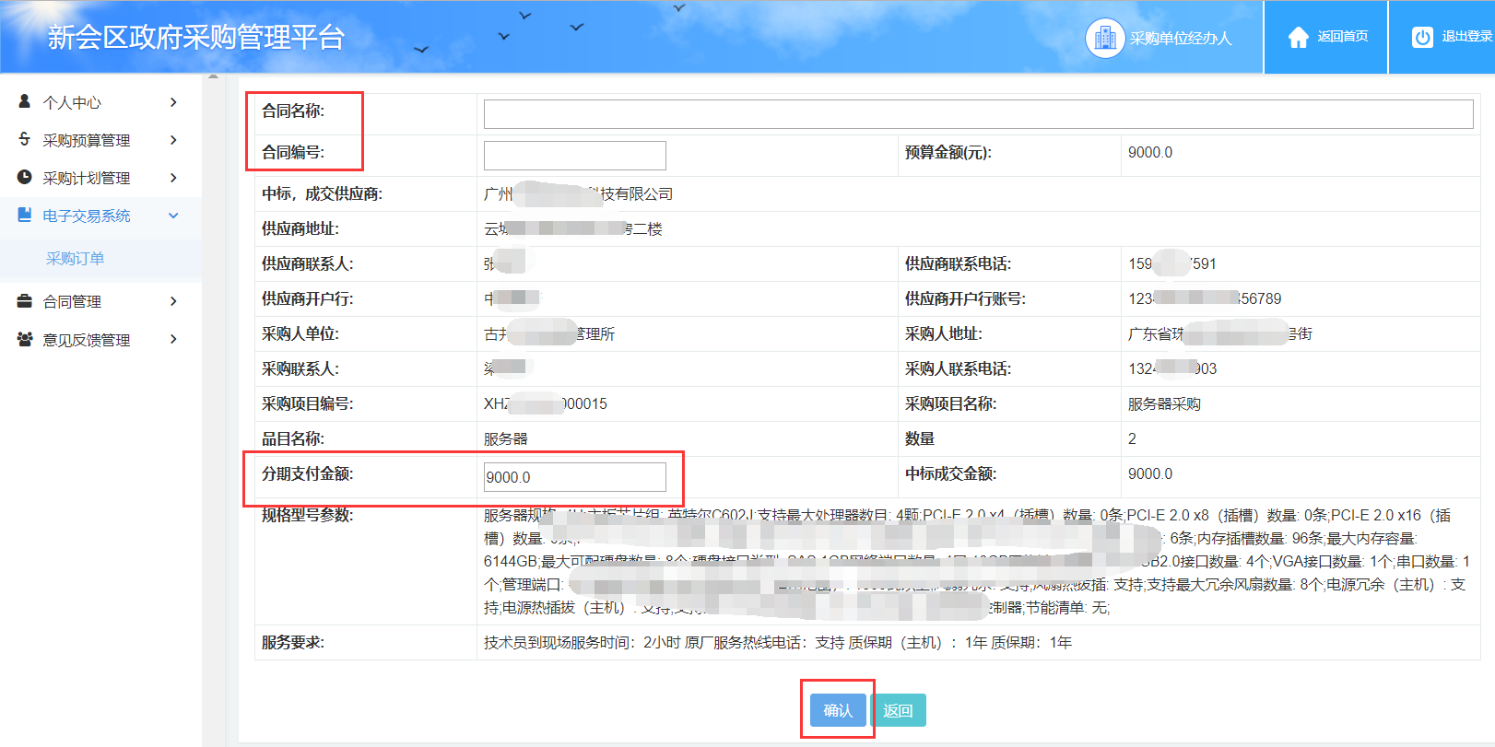
点击【确定】验收报告创建完成，用户可以下载和打印验收报告。
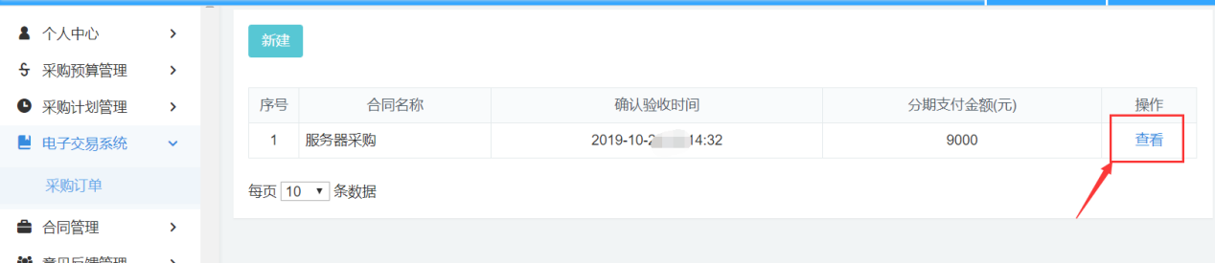

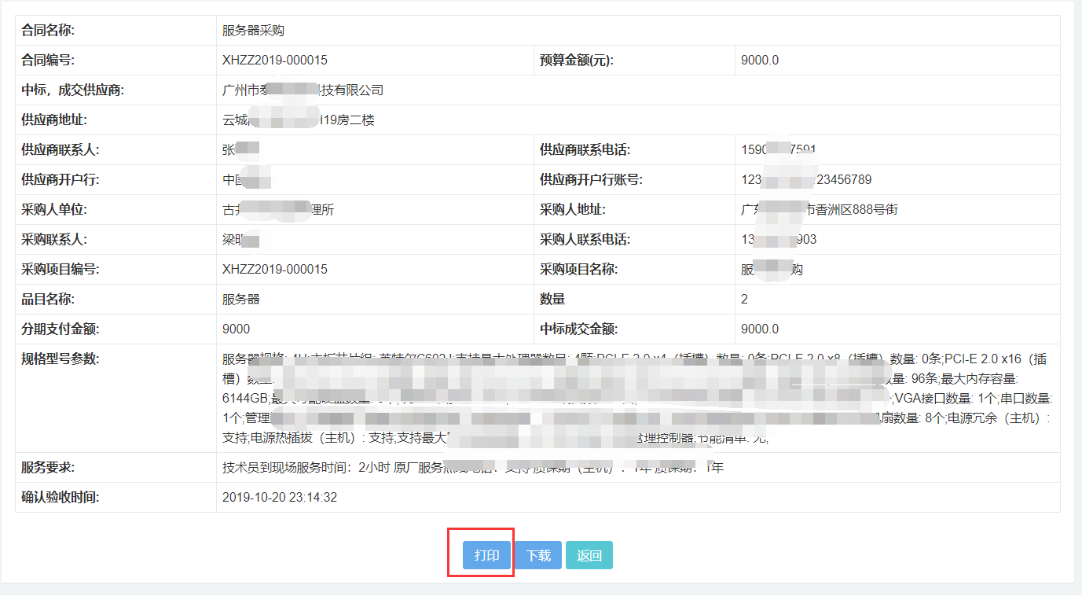

定点采购确认验收报告
定点采购项目，采购人供应商双方签订合同后，进入创建验收阶段，点击【验收报告】，进入新建验收报告页面。
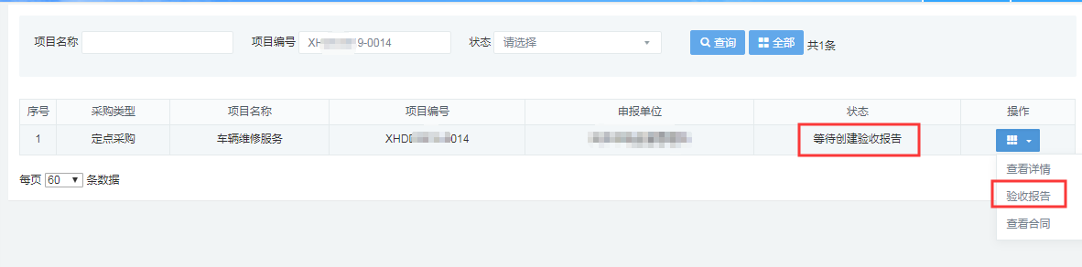
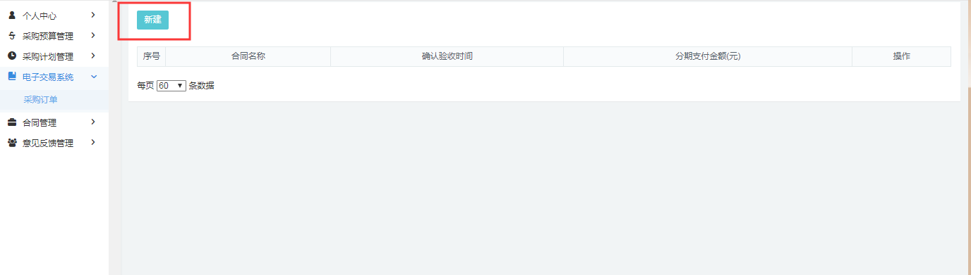
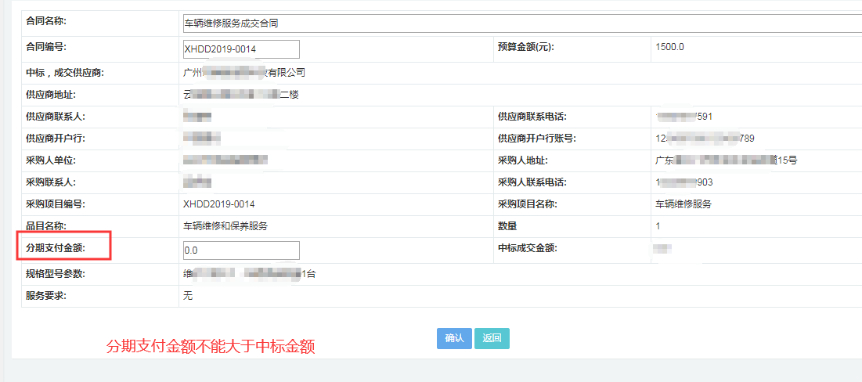

招标采购确认验收报告
招标采购项目，采购人操作合同回传后，进入创建验收阶段，点击【验收报告】，进入新建验收报告页面。
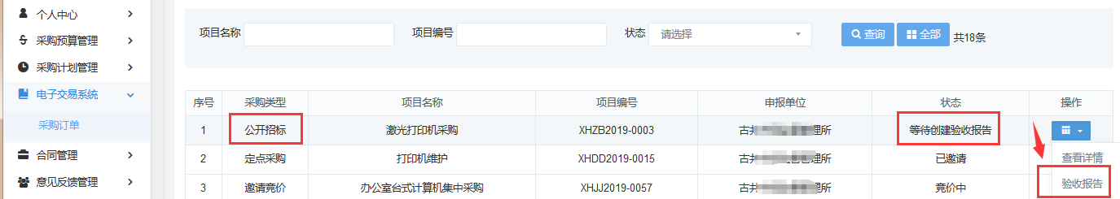
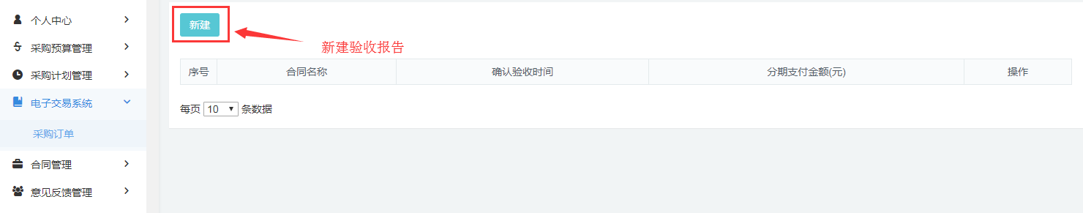
点击【新建】按钮，进入验收报告信息确认页面，填写分期支付金额，分期支付金额累计不能超过中标金额。填写完成，点击【确认】按钮，验收报告创建成功。

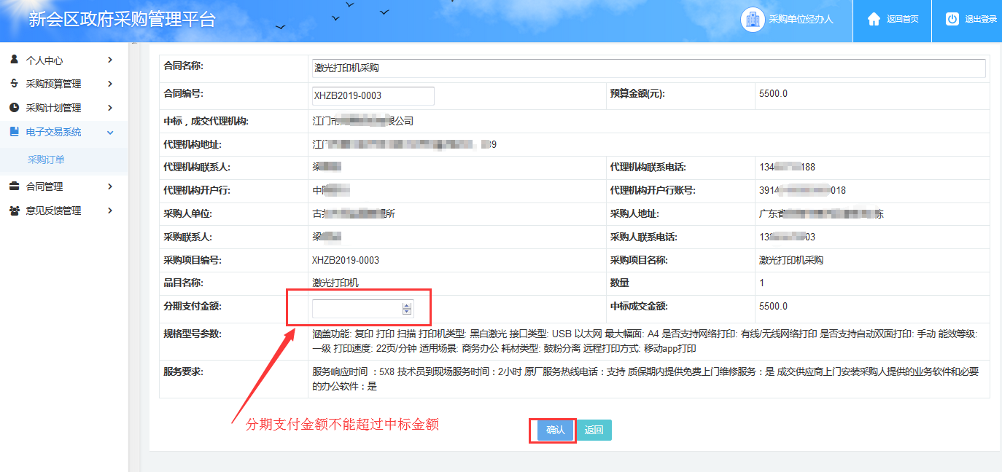
创建完成验收报告，可以打印下载
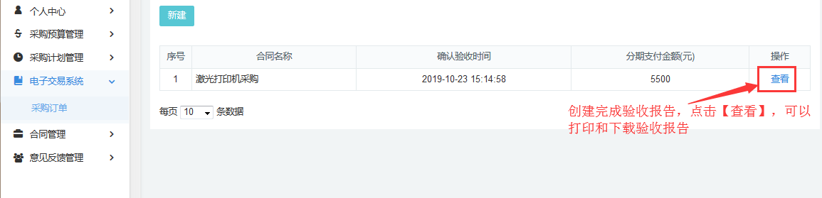
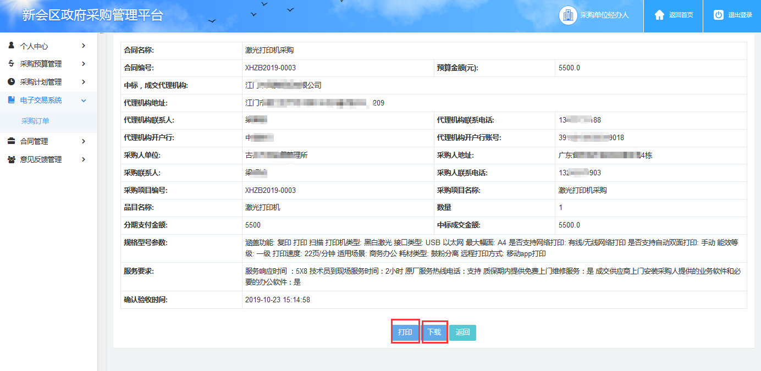

网上竞价确认验收报告
网上竞价项目，采购人操作合同回传后，进入创建验收报告阶段，点击【验收报告】，进入新建验收报告页面。
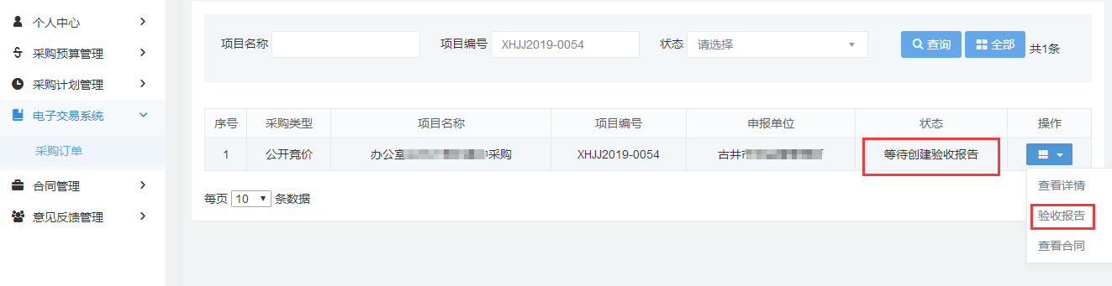
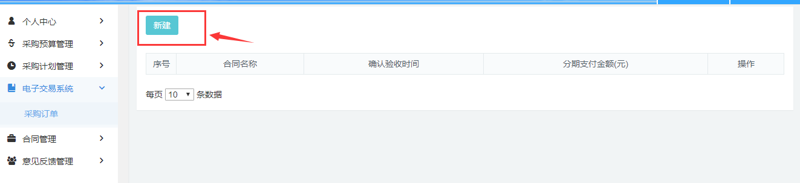

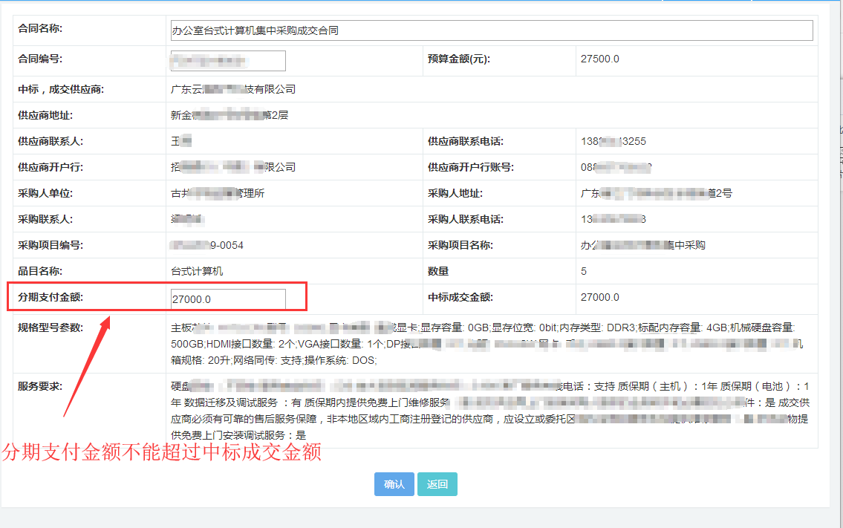

评价
确认验收后，进行项目评价，低于7分要写理由。
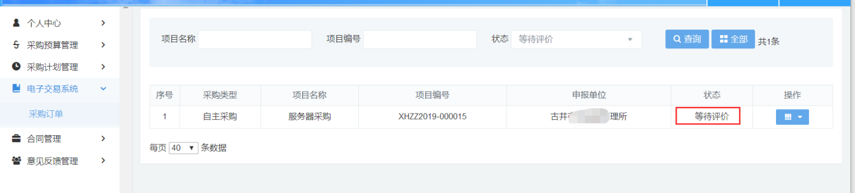

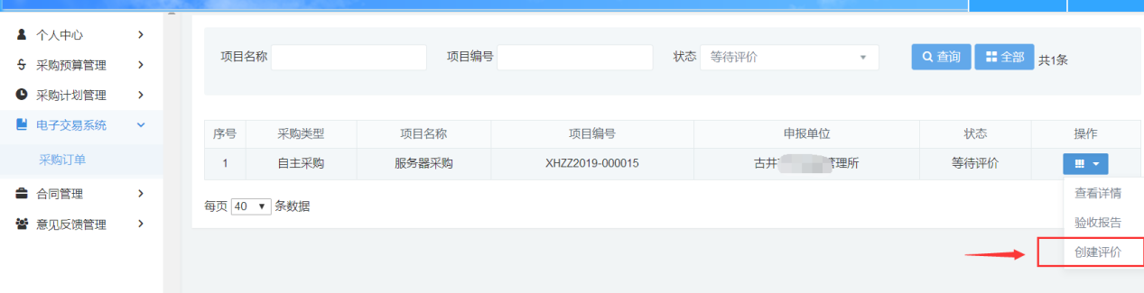
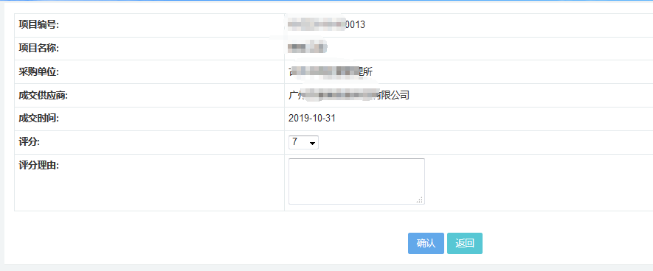

意见回复
意见反馈，展示序号、供应商、反馈标题、反馈内容、反馈时间、是否回复等信息。
查询栏可根据是否回复进行查询。
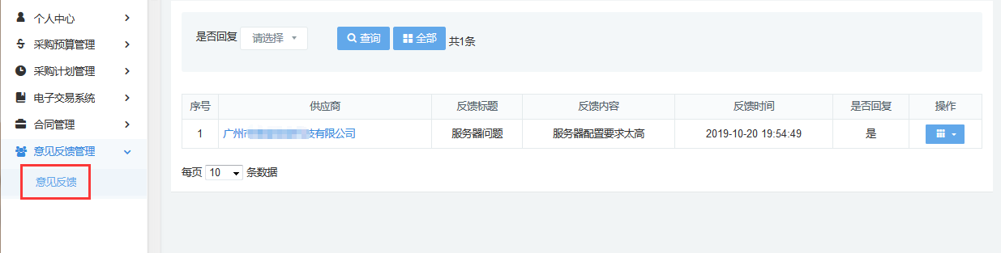
供应商提出的意见，采购人必须回复。点击操作栏【查看】，查看回复详情。
